UNIVERSIDAD TECNOLOGICA METROPOLITANA Facultad de Ingeniería Ingeniería en Electrónica

“**DISEÑO Y DESARROLLO DE UN PROTOTIPO DE MANIPULADOR ROBOTICO DE 5GDL**”

“Trabajo de Titulación de la carrera

Ingeniería en Electrónica”

Profesor guía: Sr. Ángel Fernández Canales

Autor:

Fabián Gallardo Palma

OCTUBRE de 2015

UNIVERSIDAD TECNOLOGICA METROPOLITANA Facultad de Ingeniería Ingeniería en Electrónica

“**DISEÑO Y DESARROLLO DE UN PROTOTIPO DE BRAZO ROBOTICO DE ESCRITORIO POLIARTICULADO DE 5GDL**”

Trabajo de Título presentado por

FABIAN ALONSO GALLARDO PALMA

**Ingeniería en Electrónica**

Ángel Fernández Canales

Sr. _______________________

OCTUBRE de 2015

**Resumen.**

El siguiente proyecto consiste en el diseño y desarrollo de un prototipo de brazo robótico poliarticulado de 5 grados de libertad además de describir elementos necesarios para su entendimiento, manejo e implementación de un sistema de robot manipulador básico.

En los próximos capítulos se detalla el proceso de Diseño de hardware, fabricación, elementos y dispositivos utilizados, diagramas electrónicos, sistemas mecánicos y programación, solucionando la cinemática inversa y directa del robot y una interfaz sencilla de control mediante tecnologías bluetooth. Principalmente basado en la tecnología arduino open source, además con materiales accesibles en el mercado de manera sencilla se puede obtener un robot manipulador de alta precisión con una gran versatilidad en aplicaciones, ser de bajo costo un Brazo robótico de escritorio.

En los capítulos a continuación se describirá la función de cada sistema y elemento que compone este proyecto.

# Agradecimientos.

En primer lugar deseo expresar gratitud a mis padres por toda su sabiduría y comprensión durante todo el transcurso de mi carrera y el proceso que significo desarrollar este trabajo.

Agradecer tambien a mi polola por su infinita paciencia y palabras de aliento obtenidos en cada momento apoyarme y no dejar de creer en mí.

Agradezco a todos los amigos y compañeros que conocí y recorrieron junto conmigo este apasionante mundo de la electrónica.

Mención especial a cada una de las personas que se interesaron y me apoyaron a que este proyecto se hiciera posible.

A la escuela de electrónica por entregarme las herramientas necesarias y el conocimiento en mi formación profesional.

# Índice de contenidos.

Agradecimientos. 3

Índice de contenidos. 4

Índice de figuras. 5

Sumario. 5

Capítulo 1: Introducción. 6

1.1 Objetivos 7

Específicos 7

1.2 Contribución de la tesis 7

1.3 Análisis del problema 8

1.4 Organización del documento 8

Capítulo 2: Estado del Arte. 10

---------------INICIO COPIA TEXTUAL **¡Error! Marcador no definido.**

Componentes 12

Principales características de los Robots 19

Grados de libertad (GDL) 20

Espacio (volumen) de trabajo 22

Precisión de los movimientos 23

Capacidad de carga 26

Velocidad 27

Tipo de actuadores 27

Programabilidad 28

Tipos de configuraciones morfológicas 29

Capítulo 4: Diseño y desarrollo. 34

4.1 Enfoque de diseño 34

4.2 Consideraciones o requerimientos 35

4.3 Sistema mecánico 36

4.4 Sistema de impulsión 42

4.4.1 motores paso a paso 44

4.4.2 Transmisión de movimiento 49

4.5 Sistema Electrónico (unidad de control) 54

Modo de conexión 58

Tamaño del paso y micropaso 59

3.3.4 medios de manufactura esto debería ir en implementacion 68

Capítulo 5: Programación y cinemática. 69

5.1 Estudio cinemático 69

5.1.1Parametros Denavit hartenberg 69

Capítulo 6: Resultados y trabajos futuros. 71

Capítulo 7: Costos. 71

Referencias 72

Textos y apuntes 72

Sitios web 72

Anexos 73

**Índice de tablas.**

Tabla 3.1: Eficiencia estacional de equipos de calefacción convencionales (CDT, 2010)…………………………………………………………………………….

**Índice de figuras.**

Figura 2.1: Comportamiento de las temperaturas del suelo cercanas a la superficie. (DENA, 2013)…………………………………………………………………….2

# 

# 

# Capítulo 1: Introducción.

Este trabajo está destinado al estudio de la robótica, específicamente al diseño y construcción de un brazo robótico de 5 grados de libertad, utilizando información recopilada de internet, publicaciones, libros y datos de propias experimentaciones.

Para la realización de este brazo se usaran como referencia roda la información recopilada, analizándola y tomando sus mejores aspectos para poder obtener un brazo de alta precisión utilizando materiales adecuados y de fácil acceso en el mercado, ser de bajo costo sin perjudicar su calidad, sirviendo en infinidad de aplicaciones en donde sólo la imaginación del usuario es la limitante para dar solución a problemas reales con un robot manipulador industrial fácilmente adaptable, de escritorio y con prestaciones profesionales.

En esta memoria se desarrolla la solución y entendimiento de un problema de ingeniería, en donde se tocan los puntos clave para el desarrollo de cualquier sistema del ámbito de la robótica, sirviendo así de guía para comprender cada parte de este proyecto y cualquier otro similar.

## 

## 1.1 Objetivos

**General**

Diseño y construcción de un prototipo brazo robótico polirticulado de escritorio y control mediante la plataforma arduino.

## Específicos

* Diseño e implementación de la estructura del robot de manera que mecanismos y motores ensamblen adecuadamente, además de selección de materiales que hagan de este proyecto una opción más económica que la actualmente disponible.
* Comprender robots manipuladores y solucionar problemas de cinemática inversa y cinemática directa.
* Diseño e implementación de una placa de control universal que incorpore etapas de alimentación, control y potencia
* Conocimiento, experimentación, aplicación y estudio de la placa Arduino y de módulos electrónicos.
* Manejo de programas de computadora relacionado con el proyecto: Arduino IDE, Eagle, Autodesk Inventor.

## 1.2 Contribución de la tesis

Este proyecto pretende desarrollar sistemas electrónicos completos de bajo coste con materiales accesibles en el mercado intentando dar solución a problemáticas de brazo robótico industriales de elevado valor económico. Otorgando ayuda en el momento de implementación de un brazo robótico profesional con fines específicos tantos industriales, educativos, caseros, etc.

## 1.3 Análisis del problema

Para la realización del proyecto se plantean los siguientes problemas:

* Controlar los movimientos del robot mediante comunicaciones entre los dispositivos de control y el micro controlador
* Diseño y fabricación de hardware adecuado para el trabajo de los distintos sistemas involucrados tanto electrónicos, mecánicos e informáticos
* Creación de sistemas electrónicos adecuados para el uso y entendimiento en el proyecto.
* Control y aplicación del brazo robótico para una tarea específica.

## 1.4 Organización del documento

Para la comprensión de este documento se divide en los siguientes capítulos:

En el **Capítulo 2: estado del arte** se presenta la historia la robótica y se pretende contextualizar dentro del marco teórico de la robótica su historia y clasificación de robots manipuladores para un mejor entendimiento en los futuros capítulos.

El **capítulo 3 diseño y desarrollo** se describe el análisis de diseño del brazo robótico, sistemas mecánicos, electrónicos y de impulsión, selección de materiales, detalles de partes y piezas, transmisiones de movimiento y características en detalle de cada parte

**El capítulo 4 diseño electrónico**, se muestra los distintos medios utilizados para el montaje electrónico el sistema completo, detallando diagramas de conexión, alimentación, control y potencia.

**Capítulo 5 programación y cinemática** da a conocer las herramientas para la programación y control del brazo robótico además del estudio y moderación cinemática de este.

**Capítulo 6 Resultados**, visualizaremos la integración completa del sistema, aplicaciones, conclusiones y recomendaciones además de dejar a disposición ideas y trabajos futuros con este tipo de robot.

# 

# Capítulo 2: Estado del Arte.

presentar panorama actual de robótica y manipuladores similares, historia de la robótica y antecedentes, clasificación de robots, términos utilizados para el análisis y entendimiento de robots manipuladores, PARTES DE UN ROBOT: articulaciones, elementos terminales, actuadores y transmisiones, grados de libertad, espacio de trabajo… TIPOS DE ARTICULACIONES, lineal, rotacional, prismática…

TIPOS DE ROBOT, cartesianos, cilíndricos, polares, angulares, scara, paralelos,

### Capitulo 3 marco teorico

### Componentes

Como se adelantó en [El sistema robótico](http://platea.pntic.mec.es/vgonzale/cyr_0204/ctrl_rob/robotica/sistema.htm), un robot está formado por los siguientes elementos: estructura mecánica, transmisiones, actuadores, sensores, elementos terminales y controlador. Aunque los elementos empleados en los robots no son exclusivos de estos (máquinas herramientas y otras muchas máquinas emplean tecnologías semejantes), las altas prestaciones que se exigen a los robots han motivado que en ellos se empleen elementos con características específicas.

La constitución física de la mayor parte de los robots industriales guarda cierta similitud con la anatomía de las extremidades superiores del cuerpo humano, por lo que, en ocasiones, para hacer referencia a los distintos elementos que componen el robot, se usan términos como cintura, hombro, brazo, codo, muñeca, etc.

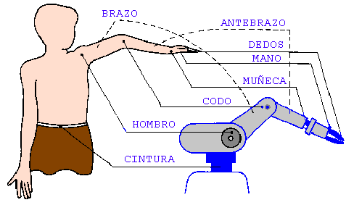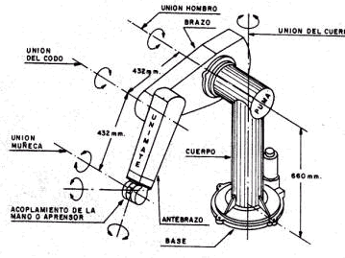

Los elementos que forman parte de la totalidad del robot son:

* [manipulador](http://platea.pntic.mec.es/vgonzale/cyr_0204/ctrl_rob/robotica/sistema/morfologia.htm#manipulador)
* [controlador](http://platea.pntic.mec.es/vgonzale/cyr_0204/ctrl_rob/robotica/sistema/morfologia.htm#controlador)
* [dispositivos de entrada y salida de datos](http://platea.pntic.mec.es/vgonzale/cyr_0204/ctrl_rob/robotica/sistema/morfologia.htm#E/S)
* [dispositivos especiales](http://platea.pntic.mec.es/vgonzale/cyr_0204/ctrl_rob/robotica/sistema/morfologia.htm#especiales)

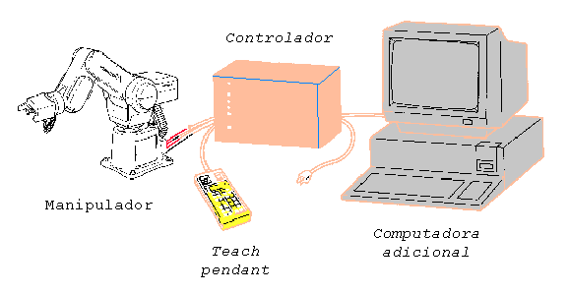

**Manipulador:**

Mecánicamente, es el componente principal. Está formado por una serie de elementos estructurales sólidos o **eslabones** unidos mediante [articulaciones](http://platea.pntic.mec.es/vgonzale/cyr_0204/ctrl_rob/robotica/sistema/morfologia.htm#articulaciones) que permiten un movimiento relativo entre cada dos eslabones consecutivos.

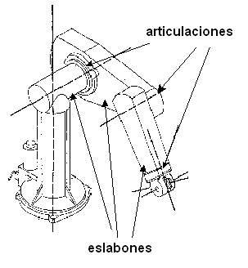

Las partes que conforman el manipulador reciben, entre otros, los nombres de: **cuerpo, brazo,**[**muñeca**](http://platea.pntic.mec.es/vgonzale/cyr_0204/ctrl_rob/robotica/sistema/morfologia.htm#muñeca)**y**[**actuador final**](http://platea.pntic.mec.es/vgonzale/cyr_0204/ctrl_rob/robotica/sistema/morfologia.htm#garra)**(o elemento terminal)**. A este último se le conoce habitualmente como **aprehensor, garra, pinza** o ***gripper***.

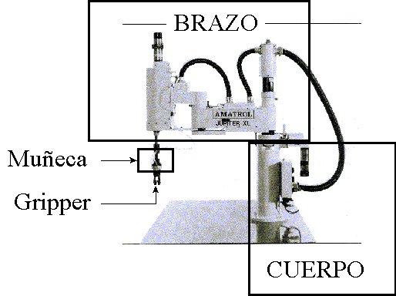

Cada articulación provee al robot de, al menos, un [grado de libertad](http://platea.pntic.mec.es/vgonzale/cyr_0204/ctrl_rob/robotica/sistema/morfologia.htm#grados_libertad). En otras palabras, las articulaciones permiten al manipulador realizar movimientos:

* **Lineales** que pueden ser horizontales o verticales.  
  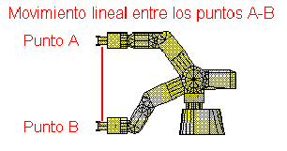
* **Angulares (por articulación)**  
  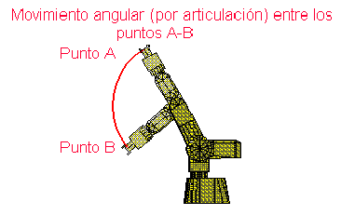

* **Prismática /Lineal** - junta en la que el eslabón se apoya en un deslizador lineal. Actúa linealmente mediante los tornillos sinfín de los motores, o los cilindros.
* **Rotacional** - junta giratoria a menudo manejada por los motores eléctricos y  las transmisiones, o por los cilindros hidráulicos y palancas.

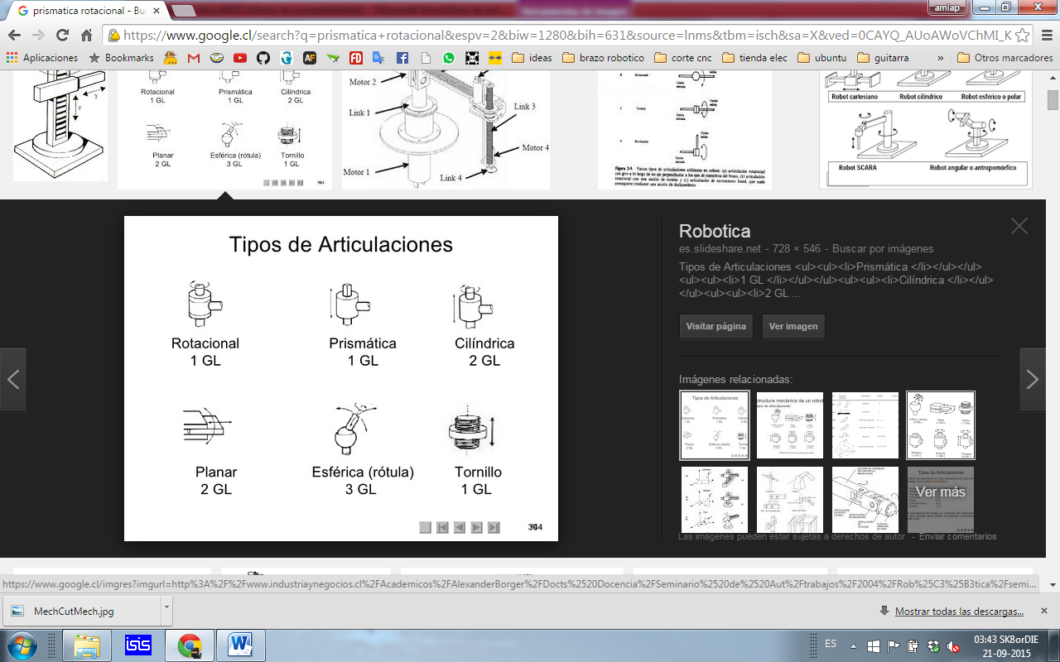

Básicamente, la orientación de un eslabón del manipulador se determina mediante los elementos *roll*, *pitch* y *yaw*

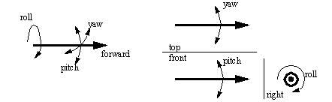

El **[actuador final](http://platea.pntic.mec.es/vgonzale/cyr_0204/ctrl_rob/robotica/sistema/terminal.htm)** (*gripper*) es un dispositivo que se une a la muñeca del brazo del robot con la finalidad de activarlo para la realización de una tarea específica. La razón por la que existen distintos tipos de elementos terminales es, precisamente, por las funciones que realizan. Los diversos tipos podemos dividirlos en dos grandes categorías: pinzas y herramientas. Se denominaPunto de Centro de Herramienta (TCP, *Tool Center Point*) al punto focal de la pinza o herramienta. Por ejemplo, el TCP podría estar en la punta de una antorcha de la soldadura.

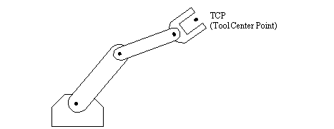

|  |  |
| --- | --- |
|  |  |

**Controlador**

Como su nombre indica, es el que regula cada uno de los movimientos del manipulador, las acciones, cálculos y procesado de la información. El controlador recibe y envía señales a otras máquinas-herramientas (por medio de señales de entrada/salida) y almacena programas.

Existen varios grados de control que son función del tipo de parámetros que se regulan, lo que da lugar a los siguientes tipos de controladores:

* de posición: el controlador interviene únicamente en el control de la posición del elemento terminal;
* cinemático: en este caso el control se realiza sobre la posición y la velocidad;
* dinámico: además de regular la velocidad y la posición, controla las propiedades dinámicas del manipulador y de los elementos asociados a él;
* adaptativo: engloba todas las regulaciones anteriores y, además, se ocupa de controlar la variación de las características del manipulador al variar la posición

Otra clasificación de control es la que distingue entre control en bucle abierto y control en bucle cerrado.

El control en bucle abierto da lugar a muchos errores, y aunque es más simple y económico que el control en bucle cerrado, no se admite en aplicaciones industriales en las que la exactitud es una cualidad imprescindible. La inmensa mayoría de los robots que hoy día se utilizan con fines industriales se controlan mediante un proceso en bucle cerrado, es decir, mediante un bucle de**realimentación**. Este control se lleva a cabo con el uso de un sensor de la posición real del elemento terminal del manipulador. La información recibida desde el sensor se compara con el valor inicial deseado y se actúa en función del error obtenido de forma tal que la posición real del brazo coincida con la que se había establecido inicialmente.

**Dispositivos de entrada y salida**

Los más comunes son: teclado, monitor y caja de comandos (*teach pendant*).

En el dibujo se tiene un controlador **(computer module)** que envía señales a los motores de cada uno de los ejes del robot y la caja de comandos **(*teach pendant*)** la cual sirve para enseñarle las posiciones al manipulador del robot.

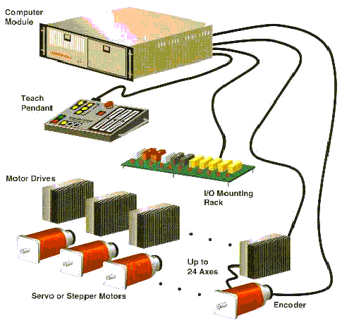

Los dispositivos de entrada y salida permiten introducir y, a su vez, ver los datos del controlador. Para mandar instrucciones al controlador y para dar de alta programas de control, comúnmente se utiliza una computadora adicional. Es necesario aclarar que algunos robots únicamente poseen uno de estos componentes. En estos casos, uno de los componentes de entrada y salida permite la realización de todas las funciones.

Las señales de entrada y salida se obtienen mediante tarjetas electrónicas instaladas en el controlador del robot las cuales le permiten tener comunicación con otras máquinas-herramientas

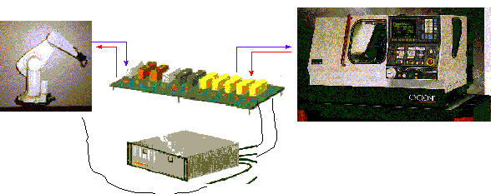

Se pueden utilizan estas tarjetas para comunicar al robot, por ejemplo, con las máquinas de control numérico (torno, ...). Estas tarjetas se componen de relevadores, los cuales mandan señales eléctricas que después son interpretadas en un programa de control. Estas señales nos permiten controlar cuándo debe entrar el robot a cargar una pieza a la máquina, cuando deben empezar a funcionar la máquina o el robot, etc.

### Principales características de los Robots

A continuación se describen las características más relevantes propias de los robots y se proporcionan valores concretos de las mismas, para determinados modelos y aplicaciones.

* [Grados de libertad](http://platea.pntic.mec.es/vgonzale/cyr_0204/ctrl_rob/robotica/sistema/morfologia.htm#gados_libertad)
* [Espacio de trabajo](http://platea.pntic.mec.es/vgonzale/cyr_0204/ctrl_rob/robotica/sistema/morfologia.htm#espacio_trabajo)
* [Precisión de los movimientos](http://platea.pntic.mec.es/vgonzale/cyr_0204/ctrl_rob/robotica/sistema/morfologia.htm#precision)
* [Capacidad de carga](http://platea.pntic.mec.es/vgonzale/cyr_0204/ctrl_rob/robotica/sistema/morfologia.htm#capacidad_carga)
* [Velocidad](http://platea.pntic.mec.es/vgonzale/cyr_0204/ctrl_rob/robotica/sistema/morfologia.htm#velocidad)
* [Tipo de actuadores](http://platea.pntic.mec.es/vgonzale/cyr_0204/ctrl_rob/robotica/sistema/morfologia.htm#tipo_actuadores)
* [Programabilidad](http://platea.pntic.mec.es/vgonzale/cyr_0204/ctrl_rob/robotica/sistema/morfologia.htm#programabilidad)

#### 

**Grados de libertad (GDL)**

Cada uno de los movimientos independientes (giros y desplazamientos) que puede realizar cada articulación con respecto a la anterior. Son los parámetros que se precisan para determinar la posición y la orientación del elemento terminal del manipulador. El número de grados de libertad del robot viene dado por la suma de los GDL de las articulaciones que lo componen. Puesto que las [articulaciones](http://platea.pntic.mec.es/vgonzale/cyr_0204/ctrl_rob/robotica/sistema/morfologia.htm#articulaciones) empleadas suelen ser únicamente de rotación y prismáticas, con un solo grado de libertad cada una, el número de GDL del robot suele coincidir con el número de articulaciones que lo componen.

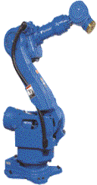

Puesto que para posicionar y orientar un cuerpo de cualquier manera en el espacio son necesarios seis parámetros, tres para definir la posición y tres para la orientación, si se pretende que un robot posicione y oriente su extremo (y con él la pieza o herramienta manipulada) de cualquier modo en el espacio, se precisará al menos seis grados de libertad.

En la imagen se muestra el esquema de un robot de estructura moderna con 6 GDL; tres de ellos determinan la posición del aprehensor en el espacio (q1, q2 y q3) y los otros 3, la orientación del mismo (q4, q5 y q6).

Un mayor numero de grados de libertad conlleva un aumento de la flexibilidad en el posicionamiento del elemento terminal. Aunque la mayoría de las aplicaciones industriales requieren 6 GDL, como las de la soldadura, mecanizado y paletización, otras más complejas requieren un número mayor, tal es el caso en las labores de montaje. Si se trabaja en un entorno con obstáculos, el dotar al robot de grados de libertad adicionales le permitirá acceder a posiciones y orientaciones de su extremo a las que, como consecuencia de los obstáculos, no hubieran llegado con  seis grados de libertad. Otra situación frecuente es dotar al robot de un grado de libertad adicional que le permita desplazarse a lo largo de un carril aumentando así el volumen del espacio al que puede acceder. Tareas más sencillas y con movimientos más limitados, como las de la pintura y paletización, suelen exigir 4 o 5 GDL.

Cuando el numero de grados de libertad del robot es mayor que los necesarios para realizar una determinada tarea se dicen que el **robot es redundante**.

Observando los movimientos del brazo y de la muñeca, podemos determinar el número de grados de libertad que presenta un robot. Generalmente, tanto en el brazo como en la muñeca, se encuentra un abanico que va desde uno hasta los tres GDL. Los grados de libertad del brazo de un manipulador están directamente relacionados con su [anatomía o configuración](http://platea.pntic.mec.es/vgonzale/cyr_0204/ctrl_rob/robotica/sistema/morfologia.htm#morfologia).

**Espacio (volumen) de trabajo**

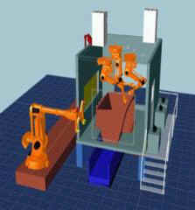

Las dimensiones de los elementos del manipulador, junto a los grados de libertad, definen la zona de trabajo del robot, característica fundamental en las fases de selección e implantación del modelo adecuado.  
La zona de trabajo se subdivide en áreas diferenciadas entre sí, por la accesibilidad especifica del elemento terminal (aprehensor o herramienta), es diferente a la que permite orientarlo verticalmente o con el determinado ángulo de inclinación.  
También queda restringida la zona de trabajo por los limites de giro y desplazamiento que existen en las articulaciones.

El volumen de trabajo de un robot se refiere únicamente al espacio dentro del cual puede desplazarse el extremo de su muñeca. Para determinar el volumen de trabajo no se toma en cuenta el actuador final. La razón de ello es que a la muñeca del robot se le pueden adaptar *grippers* de distintos tamaños.

Para ilustrar lo que se conoce como v**olumen de trabajo regular** y **volumen de trabajo irregular**, tomaremos como modelos varios robots.

**Precisión de los movimientos**

La precisión de movimiento en un robot industrial depende de tres factores:

* [resolución espacial](http://platea.pntic.mec.es/vgonzale/cyr_0204/ctrl_rob/robotica/sistema/morfologia.htm#resolucion)
* [exactitud](http://platea.pntic.mec.es/vgonzale/cyr_0204/ctrl_rob/robotica/sistema/morfologia.htm#exactitud)
* [repetibilidad](http://platea.pntic.mec.es/vgonzale/cyr_0204/ctrl_rob/robotica/sistema/morfologia.htm#repetibilidad)

La **resolución espacial**

 se define como el incremento más pequeño de movimiento en que el robot puede dividir su volumen de trabajo.Para explicar con mayor precisión el término resolución espacial tomemos el siguiente ejemplo:

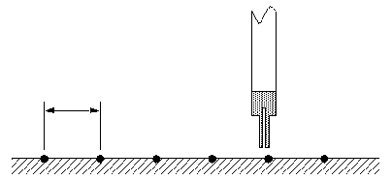

En el dibujo anterior supongamos que utilizando el *teach pendant* movemos el robot de P1 al P2. P2-P1 representa el menor incremento con el que se puede mover el robot a partir de P1. Si vemos estos incrementos en un plano se vería como una cuadricula. En cada intersección de líneas se encuentra un punto "direccionable", es decir un punto que puede ser alcanzado por el robot. De esta forma la resolución espacial puede definirse también como la distancia entre dos puntos adyacentes (en la figura la distancia entre puntos está muy exagerada a efectos de explicar el término). Estos puntos están típicamente separados por un milímetro o menos, dependiendo del tipo de robot.

 La resolución espacial depende de dos factores: los **sistemas que controlan la resolución** y las **inexactitudes mecánicas**.

Depende del **control del sistema** porque éste, precisamente, es el medio para controlar todos los incrementos individuales de una articulación. Los controladores dividen el intervalo total de movimiento para una junta particular en incrementos individuales (resolución de control o de mando). La habilidad de dividir el rango de la junta en incrementos depende de la capacidad de almacenamiento en la memoria de mando. El número de incrementos separados e identificables para un eje particular es: 2n. Por ejemplo, en un robot con n=8 la resolución de mando puede dividir el intervalo del movimiento en 256 posiciones discretas. Así, la resolución de mando es: *intervalo de movimiento*/256. Los incrementos casi siempre son uniformes.

Las i**nexactitudes mecánicas** se encuentran estrechamente relacionadas con la calidad de los componentes que conforman las uniones y las articulaciones. Como ejemplos de inexactitudes mecánicas pueden citarse la holgura de los engranajes, las tensiones en las poleas, las fugas de fluidos, etcétera.

La **exactitud** se refiere a la capacidad de un robot para situar el extremo de su muñeca en un punto señalado dentro del volumen de trabajo. Mide la distancia entre la posición especificada, y la posición real del actuador terminal del robot. Mantiene una relación directa con la resolución espacial, es decir, con la capacidad del control del robot de dividir en incrementos En el muy pequeños el volumen de trabajo

.siguiente dibujo, si quisiéramos mover el robot exactamente al punto donde se encuentra la pieza de trabajo, el robot solamente podría acercarse al objeto posicionándose en el punto direccionable más próximo. En otras palabras, no podría colocarse exactamente en la posición requerida.  
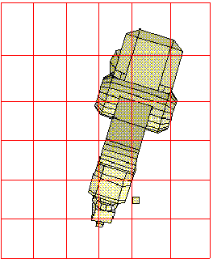

Un robot presenta una mayor exactitud cuando su brazo opera cerca de la base. A medida que el brazo se aleja de la base, la exactitud se irá haciendo menor. Esto se debe a que las inexactitudes mecánicas se incrementan al ser extendido el brazo. Otro factor que afecta a la exactitud es el peso de la carga; las cargas más pesadas reducen la exactitud (al incrementar las inexactitudes mecánicas). El peso de la carga también afecta la velocidad de los movimientos del brazo y la resistencia mecánica.

La repetibilidad

Se refiere a la capacidad del robot de regresar al punto programado las veces que sean necesarias. Esta magnitud establece el grado de exactitud en la repetición de los movimientos de un manipulador al realizar una tarea programada.

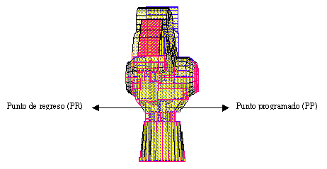

En el dibujo anterior al robot se le indicó mediante un comando de programación que regresara al punto **PP** (punto programado). El robot se puede colocar en el punto de regreso (**PR**) o en otro punto de regreso que tenga la misma distancia hacia **PP**. En el dibujo la diferencia entre los puntos **PP** y **PR** está muy exagerada. Dependiendo del trabajo que se deba realizar, la precisión en la repetibilidad de los movimientos es mayor o menor. Así por ejemplo, en labores de ensamblaje de piezas, dicha característica ha de ser menor a ±0.1 mm. En soldadura, pintura y manipulación de piezas, la precisión en la repetibilidad esta comprendida entre 1 y 3 mm y en las operaciones de mecanizado, la precisión ha de ser menor de 1mm.

**Capacidad de carga**

El peso, en kilogramos, que puede transportar la garra del manipulador recibe el nombre de capacidad de carga. A veces, este dato lo proporcionan los fabricantes, incluyendo el peso de la propia garra.  
En modelos de robots indústriales, la capacidad de carga de la garra, puede oscilar de entre 205kg. y 0.9Kg. La capacidad de carga es una de las características que más se tienen en cuenta en la selección de un robot, según la tarea a la que se destine. En soldadura y mecanizado es común precisar capacidades de carga superiores a los 50kg.

**Velocidad**

Se refiere a la velocidad máxima alcanzable por el [TCP](http://platea.pntic.mec.es/vgonzale/cyr_0204/ctrl_rob/robotica/sistema/morfologia.htm#TCP) o por las articulaciones. En muchas ocasiones, una velocidad de trabajo elevada, aumenta extraordinariamente el rendimiento del robot, por lo que esta magnitud se valora considerablemente en la elección del mismo.  
En tareas de soldadura y manipulación de piezas es muy aconsejable que la velocidad de trabajo sea alta. En pintura, mecanizado y ensamblaje, la velocidad debe ser media e incluso baja.

**Tipo de actuadores**

Los elementos motrices que generan el movimiento de las articulaciones pueden ser, según la energía que consuman, de tipo olehidráulico, neumático o eléctrico.

Los actuadores de tipo olehidráulico se destinan a tareas que requieren una gran potencia y grandes capacidades de carga. Dado el tipo de energía que emplean, se construyen con mecánica de precisión y su coste es elevado. Los robots hidráulicos se diseñan formando un conjunto compacto la central hidráulica, la cabina electrónica de control y el brazo del manipulador.

La energía neumática dota a sus actuadores de una gran velocidad de respuesta junto a un bajo coste, pero su empleo está siendo sustituido por elementos eléctricos.

Los motores eléctricos, que cubren la gama de media y baja potencia, acaparan el campo de la Robótica, por su gran precisión en el control de su movimiento y las ventajas inherentes a la energía eléctrica que consumen.

**Programabilidad**

La inclusión del controlador de tipo microelectrónica en los robots industriales, permite la programación del robot de muy diversas formas.

En general, los modernos sistemas de robots admiten la programación manual, mediante un modulo de programación.  
Las programaciones gestual y textual, controlan diversos aspectos del funcionamiento del manipulador:

* Control de la velocidad y la aceleración.
* Saltos de programa condicionales.
* Temporizaciones y pausas.
* Edición, modificación, depuración y ampliación de programas.
* Funciones de seguridad.
* Funciones de sincronización con otras maquinas.
* Uso de lenguajes específicos de Robótica.

### Tipos de configuraciones morfológicas

La estructura del manipulador y la relación entre sus elementos proporcionan una configuración mecánica, que da origen al establecimiento de los parámetros que hay que conocer para definir la posición y orientación del elemento terminal. Fundamentalmente, existen cuatro estructuras clásicas en los manipuladores, que se relacionan con los correspondientes modelos de coordenadas en el espacio y que se citan a continuación: cartesianas, cilíndricas, esféricas, angulares. Así, el**brazo del manipulador** puede presentar cuatro configuraciones clásicas:

* [cartesiana](http://platea.pntic.mec.es/vgonzale/cyr_0204/ctrl_rob/robotica/sistema/morfologia.htm#cartesiana)
* [cilíndrica](http://platea.pntic.mec.es/vgonzale/cyr_0204/ctrl_rob/robotica/sistema/morfologia.htm#cilindrica)
* [esférica](http://platea.pntic.mec.es/vgonzale/cyr_0204/ctrl_rob/robotica/sistema/morfologia.htm#esferica)
* [de brazo articulado](http://platea.pntic.mec.es/vgonzale/cyr_0204/ctrl_rob/robotica/sistema/morfologia.htm#articulada),
* [SCARA](http://platea.pntic.mec.es/vgonzale/cyr_0204/ctrl_rob/robotica/sistema/morfologia.htm#SCARA) (*Selective Compliance Assembly Robot Arm*).

El empleo de diferentes combinaciones de articulaciones en un robot, da lugar a diferentes configuraciones, con características a tener en cuenta tanto en el diseño y construcción del robot como en su aplicación. Las combinaciones más frecuentes son con tres articulaciones, que son las más importantes a la hora de posicionar su extremo en un punto en el espacio. A continuación se presentan las características principales de las configuraciones del brazo manipulador.

**Cartesiana / Rectilínea** -El posicionando se hace en el espacio de trabajo con las articulaciones prismáticas. Esta configuración se usa bien cuando un espacio de trabajo es grande y debe cubrirse, o cuando la exactitud consiste en la espera del robot. Posee tres movimientos lineales, es decir, tiene tres grados de libertad, los cuales corresponden a los movimientos localizados en los ejes X, Y y Z.

Los movimientos que realiza este robot entre un punto y otro son con base en interpolaciones lineales. Interpolación, en este caso, significa el tipo de trayectoria que realiza el manipulador cuando se desplaza entre un punto y otro. A la trayectoria realizada en línea recta se le conoce como interpolación lineal y a la trayectoria hecha de acuerdo con el tipo de movimientos que tienen sus articulaciones se le llama interpolación por articulación.

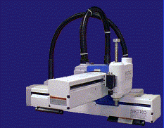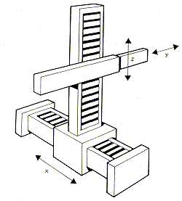

**Cilíndrica** - El robot tiene un movimiento de rotación sobre una base, una articulación prismática para la altura, y una prismática para el radio. Este robot ajusta bien a los espacios de trabajo redondos. Puede realizar dos movimientos lineales y uno rotacional, o sea, que presenta tres grados de libertad.

Este robot está diseñado para ejecutar los movimientos conocidos como interpolación lineal e interpolación por articulación. La interpolación por articulación se lleva a cabo por medio de la primera articulación, ya que ésta puede realizar un movimiento rotacional.

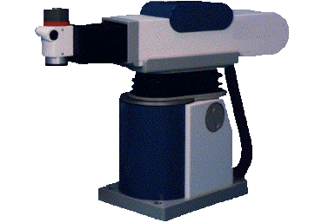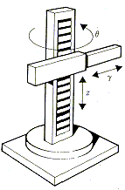

**Esférica / Pola**r - Dos juntas de rotación y una prismática permiten al robot apuntar en muchas direcciones, y extender la mano a un poco de distancia radial. Los movimientos son: rotacional, angular y lineal**.** Este robot utiliza la interpolación por articulación para moverse en sus dos primeras articulaciones y la interpolación lineal para la extensión y retracción.

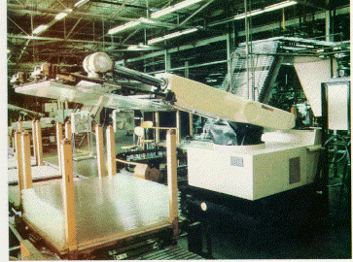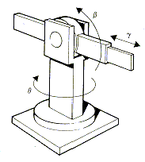

**de Brazo articulado / Articulación esférica / Articulación coordinada / Rotación / Angular** - El robot usa 3 juntas de rotación para posicionarse. Generalmente, el volumen de trabajo es esférico. Estos tipos de robot se parecen al brazo humano, con una cintura, el hombro, el codo, la muñeca. Presenta una articulación con movimiento rotacional y dos angulares. Aunque el brazo articulado puede realizar el movimiento llamado interpolación lineal (para lo cual requiere mover simultáneamente dos o tres de sus articulaciones), el movimiento natural es el de interpolación por articulación, tanto rotacional como angular.

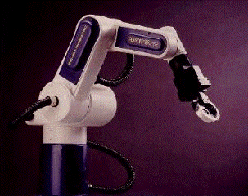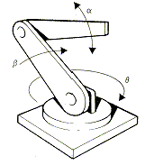

**SCARA** - Similar al de configuración cilíndrica, pero el radio y la rotación se obtiene por uno o dos eslabones. Este brazo puede realizar movimientos horizontales de mayor alcance debido a sus dos articulaciones rotacionales. El robot de configuración ***SCARA*** también puede hacer un movimiento lineal (mediante su tercera articulación).

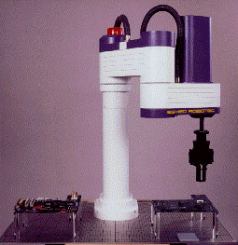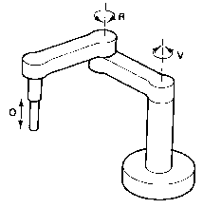

# 

# Capítulo 4: Diseño y desarrollo.

## 4.1 Enfoque de diseño

En el capítulo anterior se abordaron todos los fundamentos y características básicas referidas a un brazo robótico, por lo que se tiene una idea completa de lo que debe contemplar el diseño del sistema.

A manera de poder desglosar este tema para desarrollarlo de una manera más sencilla y por pasos, es que nos vamos a basar desde un esquema general del sistema basándonos en los manipuladores observados.

La unidad manual es por donde el usuario envía las señales de control del manipulador; La unidad de control es quien contiene todo el hardware electrónico de control y comunicación; el manipulador es quien contiene todos los sistemas mecánicos, estructurales y motrices.

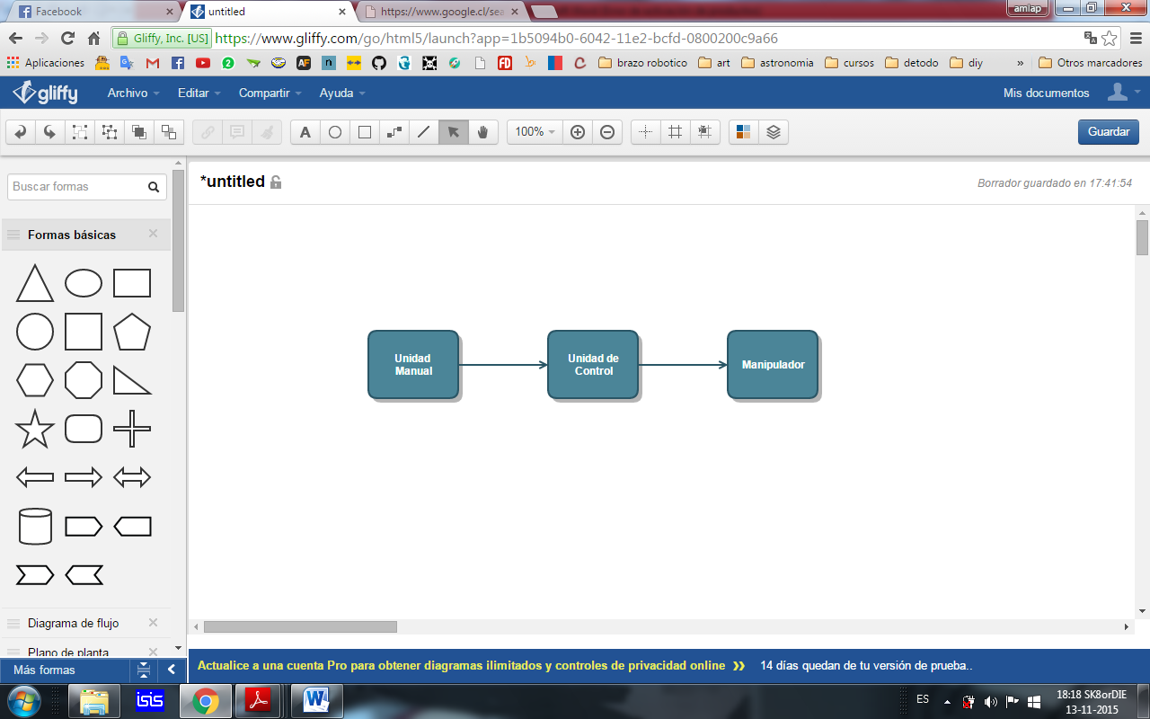

Figura 4.1: Esquema general brazo robótico

En este documento se detalla y describe los procesos de diseño realizados considerando todos los siguientes subsistemas involucrados:

* Sistema mecánico: comprende temas como el diseño estructural y la selección de materiales adecuados optimizando recursos para un manipulador de bajo costo.
* Sistema de impulsión: describe el diseño de transmisiones y selección de motores.
* Sistema electrónico: detalla los dispositivos de alimentación, control y potencia de la máquina.
* Sistema de control: elementos de programación y configuración de movimientos.

## 4.2 Consideraciones o requerimientos

Los requerimientos principales de este proyecto son principalmente la realización física de un robot de acuerdo a la definición de ser un robot de precisión tipo industrial para uso en escritorio con características de versatilidad en aplicaciones fácilmente adaptable a distintos efectores finales y tipos de control y a su vez reducir al máximo su costo sin disminuir sus capacidades para este caso se tienen los siguientes requerimientos:

* **Estructura:** el robot debe tener una estructura simple y robusta para poder acoplar/adaptar los distintos elementos.
* **Dimensiones**: se requiere que el brazo robótico pueda manipular dentro de un área de trabajo no demasiado menor a lo que puede trabajar un ser humano en un escritorio.
* **Materiales:** hacer una correcta selección de materiales para la construcción de cada parte de la estructura queriendo así que sean materiales resistentes y de buena calidad y fácil acceso de un costo accesible.
* **Precisión:** alta precisión para un control en lazo abierto.
* **Capacidad de carga:** se ha considerado que debe poder levantar al menos 500 gramos en su efector final para lo cual debe considerarse el actuador a utilizar de manera de obtener precisión en sus movimientos y utilizando a modo de experimentar con los distintos tipos de transmisiones de movimiento y aumentos de fuerza permitiendo además adquirir motores de menor costo aportando al objetivo final de esta tesis.

## 4.3 Sistema mecánico

De manera de cumplir los requerimientos de movimiento del proyecto se diseñó un brazo mecánico con 5 grados de libertad lo cual permite abarcar un amplio espacio de trabajo obteniéndose un sistema de 5 eslabones conectados en lazo abierto, siendo el último eslabón el elemento terminal donde se adapta el elemento o herramienta de trabajo.

El brazo robótico tiene una configuración antropomórfica o comúnmente llamado Articulado otorgando un gran espacio de trabajo.

|  |  |  |
| --- | --- | --- |
| **Configuracion** | **Ventajas** | **Desventajas** |
| **Cartesiano**(3 ejes lineales).  X: desplazamiento de la base.  Y: altura.  Z: alcance. | * Facil vizualizar. * Estructura rigida. * Programacion offline facil. * Paradas mecanicas faciles. | * Alcance solo haci adelante y atrás. * Requiere gran espacio en instalaciones. * Los ejes son dificiles de sellar. * Caro. |
| **Cilindrico**(1 eje giratorio y 2 ejes lineales).  Θ: rotacion de la base.  Φ: altura.  Z:alcance. | * Llega a todo su alrededor. * Ejes y y z rigidoz. * Ejes θ son faciles de sellar. | * No tiene alcance hacia arriba de si mismo. * Eje θ menos rigido. * Ejes y y z dificiles de sellar. * No puede llegar alrededor de obstaculos. * El movimiento horizontal es circular. |
| **Esferico**(2 ejes giratorios y 1 eje lineal).  Θ:rotacion de la base.  Φ:angulo de elevacion.  Z: alcance. | * Llega a todo su alrrededor. * Llega arriba y debajo de obstaculos. * Gran volumen de trabajo. | * No tiene alcance hacia arriba de sis mismo. * Corto alcance vertical. |
| **Articulado** (3 ejes giratorios).  Θ: rotacion de la base.  Φ:angulo de elevacion.  Ψ:angulo de alcance. | * Llega arriba y debajo de obstaculos. * Area de trabajo mas grande para espacio de instalacion mas reducido. | * Dificil de programar offline. * Dos o mas manera de alcanzar un punto. * El robot mas complejo. |

Tabla 4.1 : Ventajas y desventajas de distintas configuraciones morfologicas.

Existen infinidades de diseños de brazos robots de modo que al momento del diseño de cada una de las piezas se consideró aspectos ventajosos visualizados en otros robots, como por ejemplo la manera de disminuir la necesidad de torque de un motor es que se utilizan contrapesos o resortes en las articulaciones que en conjunto con juegos de engranajes y poleas podemos no solo aumentar el toque considerablemente de manera de disminuir una alta necesidad de un actuador de elevado torque sino que también nos permite situar los actuadores no necesariamente en el eje además de aumentar la resolución de grados.

# vsdprodstrobotics080912

Figura 4.2: de izquierda a derecha. St robotics R12; arrmate oiB fanuc; labvolt 5200.

El software de diseño y simulación del prototipo utilizado AUTODESK INVENTOR 2013, un software especializado en el diseño y simulación mecánica de objetos en 2D y 3D.

Mediante este software se ha podido diseñar la estructura para determinar la estructura del sistema y el modelado de sus partes y piezas para visualizar el conjunto y ahorrar tiempo y dinero a la hora de la manufacturación del manipulador.

Funciones utilizadas del software:

* Bosquejo en 2D.
* Modelado 3D.
* Ensamblaje de partes y piezas.
* Diferentes materiales.
* Visualización y movimiento completo del sistema en 3D.

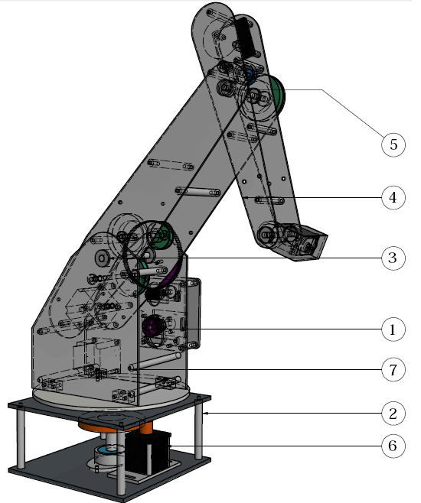

Figura 4.3: sistema manipulador.

|  |  |
| --- | --- |
| **#** | **Descripción** |
| **1** | Sistemas de transmisión |
| **2** | Separadores |
| **3** | Ejes de articulación |
| **4** | Estructuras |
| **5** | Rodamientos |
| **6** | Motores |
| **7** | Soportes de motores |

Tabla 4.2: descripción de componentes.

La tabla anterior muestra los distintos componentes que forman parte del sistema mecánico, los cuales serán abordados en las secciones siguientes.

**4.3.1 Materiales**

Para tener un buen funcionamiento de cualquier configuración robótica, no basta solo con un buen diseño mecánico sino que la correcta selección de materiales para la construcción de cada pieza del robot es una parte esencial de todo proyecto robótico. La tabla 4.3 ventajas y desventajas de los materiales a utilizar de acuerdo a las necesidades pertinentes.

|  |  |  |
| --- | --- | --- |
| **Material** | **Ventajas** | **Desventajas** |
| **Acero** | * Alta rigidez. * Fácil soldadura. * Bajo costo. * Estructura uniforme. * Durabilidad. | * Peso elevado. * Rápida oxidación y corrosión. |
| **Aluminio** | * Ligero. * Mayor resistencia a oxido y corrosión. * Alta rigidez. * Alto grado de flexibilidad. * Estructura uniforme. | * Soldadura complicada. * Escasa resistencia a fatiga mecánica. |
| **Fibra de carbón** | * Alta resistencia mecánica. * Alta ligereza y rigidez. | * Costo elevado. |
| **Acrílico** | * Ligero. * Durable. * Uniforme. | * Poca resistencia mecánica. * Limitada resistencia al calor. |
| **Madera aglomerada** | * Económica. * Fácil de trabajar. * Ligera. | * susceptible a dilatación por temperatura o humedad. * Inestabilidad dimensional. |

Tabla 4.3: Comparativa de materiales.

De manera de poder escoger los materiales más adecuados es que se presentan los siguientes criterios de diseño:

* **Resistencia mecánica:** resistencia de la estructura frente al esfuerzo mecánico provocado.
* **Durabilidad:** resistencia de materiales frente a factores de humedad y temperatura.
* **Peso:** peso de eslabones móviles.

De acuerdo a los criterios de diseño y la tabla anterior es que se ha determinado que el aluminio y el acero son los materiales más adecuados para la estructura del brazo robótico, principalmente se han escogido estos materiales por su alta resistencia mecánica y durabilidad. Se ha descartado la madera principalmente por ser susceptible a deformaciones, y el acrílico netamente en piezas donde no necesita una alta resistencia mecánica.

**4.3.2 Especificaciones de diseño**

**Base:** la estructura de la base está construida en su totalidad en acero por su gran resistencia y peso. Consiste en un plato centrado mediante rodamientos y dos placas con separadores conforman la estructura.

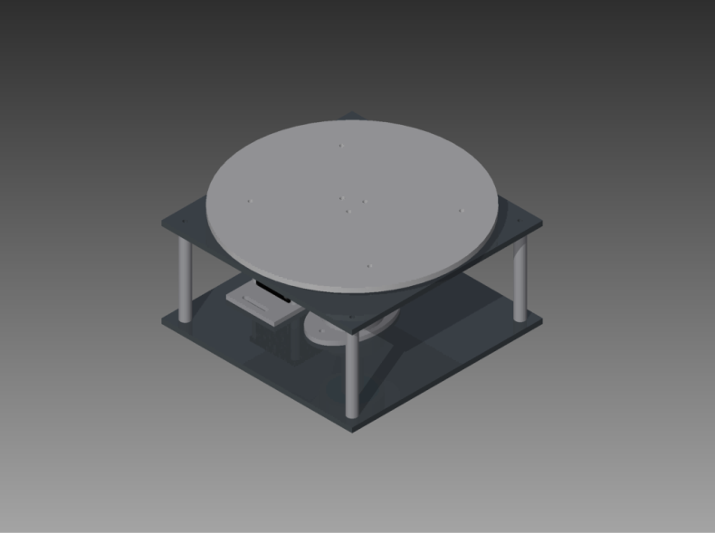

Figura 4.4: Base del manipulador.

* **Hombro:** dos placas de aluminio separadas por unas piezas torneadas conforman la estructura del hombro. Un tren de engranajes colocado a uno de sus lados es construido en aluminio con la finalidad de aumentar el torque de la articulación que debe realizar más esfuerzo.

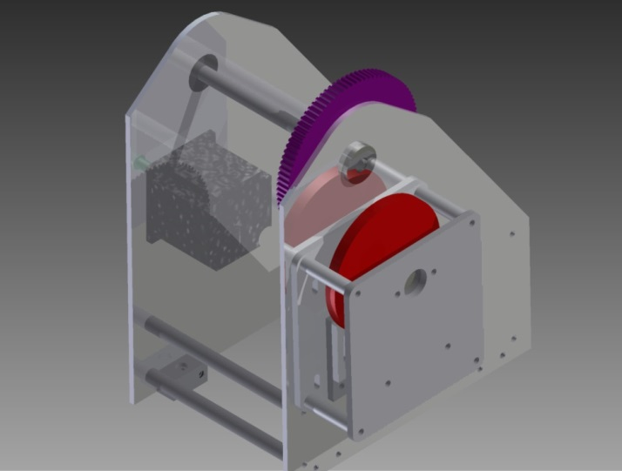

Figura 4.5:

* **Brazo:** se han utilizado placas de aluminio con separadores de aluminio para conformar la estructura del brazo. Se ha dispuesto de un contrapeso para facilitar el movimiento de esta articulación.

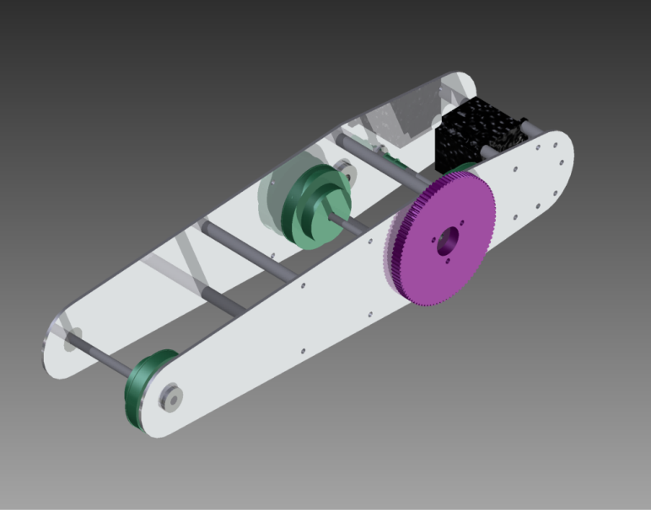

Figura 4.6:

* **Antebrazo:** de igual forma que para la articulación anterior se ha optado por utilizar la misma configuración.

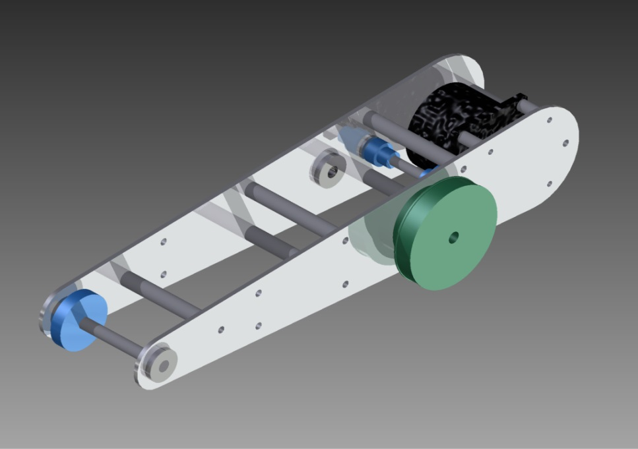

Figura 4.7:

* **Muñeca:** se ha optado por una pieza cortada en aluminio y posteriormente plegada para conformar esta articulación de manera de no realizar una carga extra al terminal del robot.

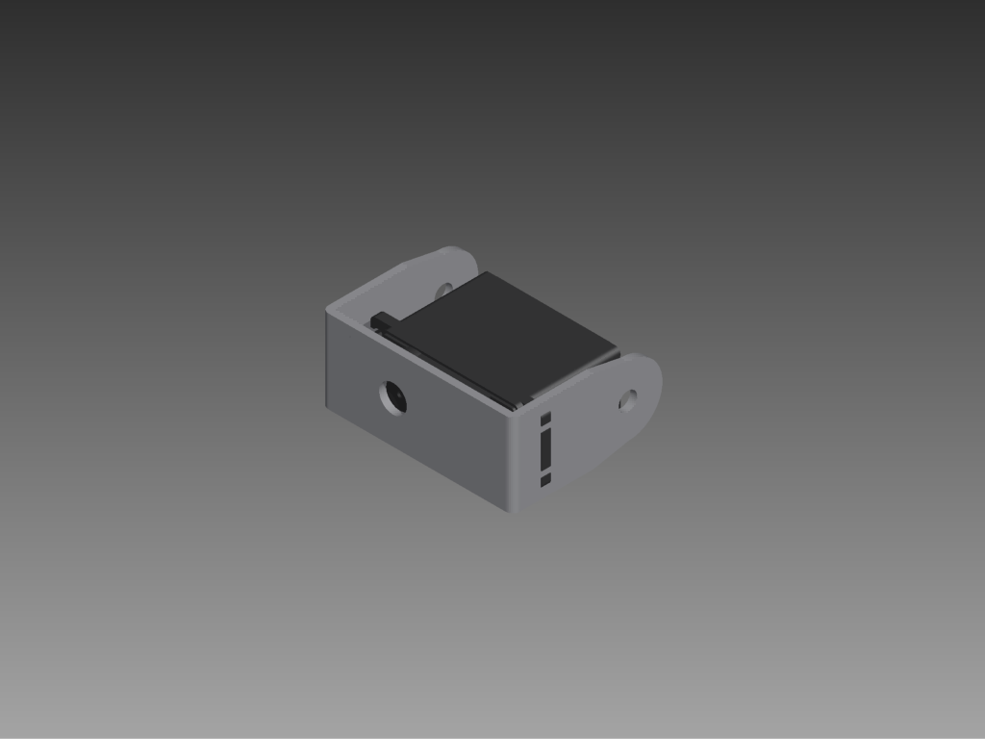

Figura 4.8:

* **Separadores y ejes:** todos los separadores y ejes han sido torneados manualmente, estos llevan en sus extremos roscas para su implementación en las distintas partes de la estructura. Se ha utilizado aluminio para los separadores principalmente por su bajo peso y rápido trabajo, estos son utilizados para la unión de estructuras y fijación de motores. Para los ejes en cambio se ha optado para la utilización de acero para evitar que estos se deformen.
* **Soportes de motores:** Se han diseñado principalmente 2 soportes para motores en acero y aluminio.

## 4.4 Sistema de impulsión

Los actuadores tienen por objetivo generar el movimiento de los elementos motrices del robot según las órdenes dadas por la unidad de control. Los actuadores utilizados en robótica suelen emplear energía eléctrica, neumática o hidráulica. Cada uno de estos tipos de actuadores presentan distintas características por lo que resulta necesario considerar ciertos factores para seleccionar los más adecuados. Las características a considerar son entre otras :**[Fundamentosderobotica]**

* Potencia.
* Controlabilidad.
* Peso y Volumen.
* Precisión.
* Velocidad.
* Mantenimiento.
* Costo.

Por lo general, se habla de los actuadores eléctricos como aquéllos donde un motor eléctrico acciona los eslabones del robot por medio de alguna transmisión mecánica como por ejemplo los engranes.

Las ventajas y desventajas de un motor eléctrico son las siguientes:**[SubirRobotica]**

|  |  |
| --- | --- |
| **Ventajas** | **Desventajas** |
| • Amplia disponibilidad en el suministro de energía.  • El elemento de accionamiento básico en un  motor eléctrico es normalmente más ligero que  para la energía de fluidos. ABB?  • Alta eficiencia en la conversión de la energía.  • Sin contaminación del ambiente de trabajo.  • En relación con el costo, la precisión y repetibilidad de los robots accionados por energía eléctrica es comúnmente mejor que la de robots accionados por fluidos.  • Por ser relativamente silenciosos y limpios, resultan muy respetuosos con el ambiente.  • Son de fácil mantenimiento y reparación.  • Los componentes estructurales pueden ser de peso ligero. | • Los robots de accionamiento eléctrico frecuentemente requieren la incorporación de algún tipo de sistema de transmisión mecánica. Esto agrega masa y movimiento no  Deseable que requieren energía adicional y que pueden complicar el control.  • Debido a la complejidad más alta del sistema de transmisión, se generan costos adicionales para su adquisición y mantenimiento.  • Los motores eléctricos no son intrínsecamente seguros. Por lo tanto, no pueden usarse,  Por ejemplo, en ambientes explosivos. |

Tabla 4.4:

Dentro de estos actuadores existe también una amplia gama de actuadores, motores de paso, servomotores, motores de corriente continua, etc. Es por esto que es necesario considerar las ventajas y desventajas entre la distinta gama de actuadores eléctricos.

Los actuadores eléctricos son los más adecuados para la implementación de este sistema robótico, no solo por la facilidad para la obtención de energía

En la siguiente tabla se muestran las ventajas y desventajas de los distintos motores.

|  |  |  |
| --- | --- | --- |
| **Tipo** | **ventajas** | **desventajas** |
| **Motor paso a paso** | * Precisión. * No requiere mantención. * bajo costo. * fácil control. | * Relación inversa entre velocidad y torque. * Bajo torque en relación al tamaño. |
| **Motor cc** | * Bajo costo * Alta velocidad. | * Poca precisión sin encoders. |
| **servomotor** | * Alto par y velocidad * Precisó * Torque y velocidad cte. | * Elevado costo. |

Tabla 4.5:

Por ser de bajo costo, no necesitar mantención, fácil control y alta precisión, se han escogido motores paso a paso para las primeras 4 articulaciones del robot y un servo motor para la articulación de giro de muñeca que está situada en el final de la cadena del robot.

A modo de compensar el bajo par de estos motores es que se han ideado sistemas de reducciones mediante poleas y engranajes.

## 4.4.1 motores paso a paso

Los motores a pasos (*Stepper Motors*) Estos motores son empleados en algunos robots en el más pequeño y término medio del rango industrial y con los robots de enseñanza y pasatiempo. También son ampliamente usados en otras aplicaciones industriales y tienen las ventajas de que no necesariamente requieren un sistema de retroalimentación y de los costos asociados. Normalmente, la flecha del motor gira en forma incremental en pasos iguales en respuesta a un tren de impulsos de entrada programado. Como el rotor indexa una cantidad específica para cada pulso de control, todo error de posicionamiento es no acumulativo. Para conocer la posición final del rotor, todo lo que se requiere es contar el número de pulsos transmitidos al devanado de fase de la bobina del estator. El número de pulsos por unidad de tiempo determina la velocidad del motor. El rotor puede estar hecho para indexar lentamente, haciendo una pausa después de cada incremento, o puede moverse rápidamente generando un movimiento continuo que se llama “*slewing*” (hasta llegar a una velocidad de giro constante). El máximo par torsor dinámico en un motor de paso ocurre con bajas frecuencias de pulsos. Por lo tanto, puede fácilmente acelerar una carga. Una vez que se haya alcanzado la posición requerida y se terminen los impulsos de comando, la flecha se detiene sin necesidad de embragues o frenos. Los momentos de rotación o ángulos de paso reales de la flecha pueden obtenerse normalmente desde 1.8° hasta 90°, dependiendo de la selección particular del motor. Así, con un ángulo de paso nominal de 1.8°, una corriente de 1 000 pulsos dará un desplazamiento angular de 1800° o cinco revoluciones completas. Hay varios tipos de motores a pasos, por ejemplo, los de reluctancia variable, los de imanes permanentes y los híbridos.**[subir]**

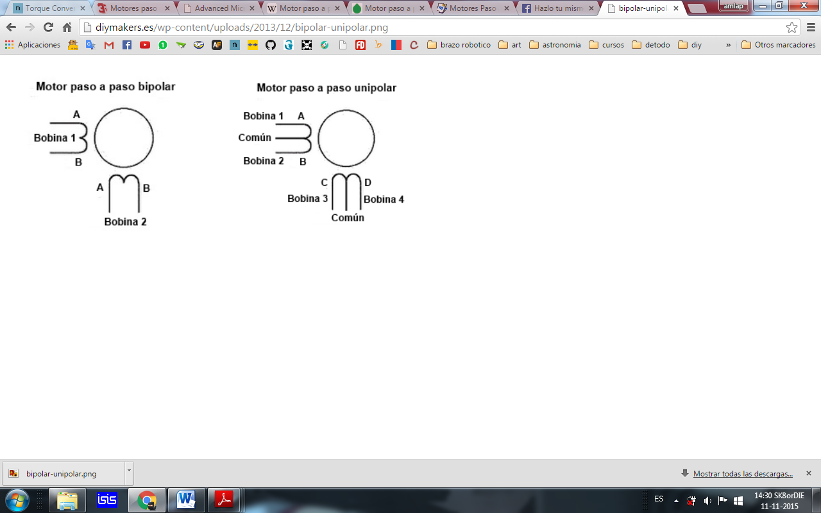Figura 4.9: izquierda: motor paso a paso bipolar. Derecha: motor paso a paso unipolar.

Existen dos tipos de [motores](http://www.monografias.com/trabajos10/motore/motore.shtml) paso a paso de imán permanente:

En los motores paso a paso debemos diferenciar los motores **unipolares** de los **bipolares**. Los motores unipolares se llaman así porque la corriente que circula por los diferentes bobinados siempre circula en el mismo sentido. En los motores bipolares para que el [motor](http://www.monografias.com/trabajos10/motore/motore.shtml) funcione la corriente que circula por los bobinados cambia de sentido en [función](http://www.monografias.com/trabajos7/mafu/mafu.shtml) de la tensión que se aplica). **[monografías]**

## 4.4.1.1 Parámetros de motores paso a paso

## 

Desde el punto de vista mecánico y eléctrico, es conveniente conocer el significado de algunas de las principales características y parámetros que se definen sobre un motor paso a paso:

* **Par dinámico de**[**trabajo**](http://www.monografias.com/trabajos34/el-trabajo/el-trabajo.shtml)**( Working Torque):** Depende de sus características dinámicas y es el momento máximo que el motor es capaz de desarrollar sin perder paso, es decir, sin dejar de responder a algún impulso de excitación del estator y dependiendo, evidentemente, de la carga.
* **Par de**[**mantenimiento**](http://www.monografias.com/trabajos15/mantenimiento-industrial/mantenimiento-industrial.shtml)**(Holding Torque):** Es el par requerido para desviar, en régimen de excitación, un paso el rotor cuando la posición anterior es estable ; es mayor que el par dinámico y actúa como freno para mantener el rotor en una posición estable dada
* **Para de detención ( Detention Torque):** Es una par de freno que siendo propio de los motores de imán permanente, es debida a la [acción](http://www.monografias.com/trabajos35/categoria-accion/categoria-accion.shtml) del rotor cuando los devanados del estator están desactivados.
* **Angulo de paso ( Step angle ):** Se define como el avance angular que se produce en el motor por cada impulso de excitación.

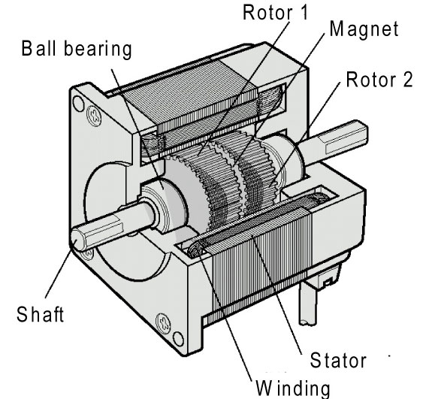

Figura 4.10:

**4.4.1.2 Secuencias**

Los motores paso a paso cuentan básicamente con tres secuencias de giro: excitación por bobina simple (wave drive), por bobina doble (full step) y la de medios pasos (half step). La secuencia de excitación por bobina doble provee mayor torque que la de bobina simple, resultando ambas en un movimiento angular igual al paso del motor. La secuencia de medios pasos, alterna las secuencias de excitación por bobina simple y por bobina doble. De esta manera, se obtiene mayor precisión en los movimientos ya que permite movimientos cada medio ángulo de paso. En sistemas donde se necesite todavía mayor precisión, se recurre a una técnica denominada micropasos (microstepping). La técnica de micropasos, consiste en que un motor paso a paso alcance posiciones intermedias entre un paso y un medio paso. De esta manera, en un motor de 1,8° por paso por ejemplo, realizando 8 micropasos por paso se podría obtener, movimientos cada 0,225°. La técnica de micropasos trae aparejado otras ventajas tales como reducción de los problemas de resonancia y mejora en la velocidad de rotación. También tiene limitaciones físicas por problemas de linealidad y de la fricción estática del dispositivo mecánico. Actualmente los circuitos típicos de micropasos consisten en una fuente de potencia de corriente continua, un circuito lógico asociado y un conversor analógico digital (CDA) que genera tensiones de referencia. La corriente circulante por el bobinado del motor se compara con los valores de referencia del CDA, logrando mediante la lógica asociada un tren de pulsos que energizan las espiras de dicho motor.[ <http://www.secyt.frba.utn.edu.ar/gia/SDC16.pdf>]

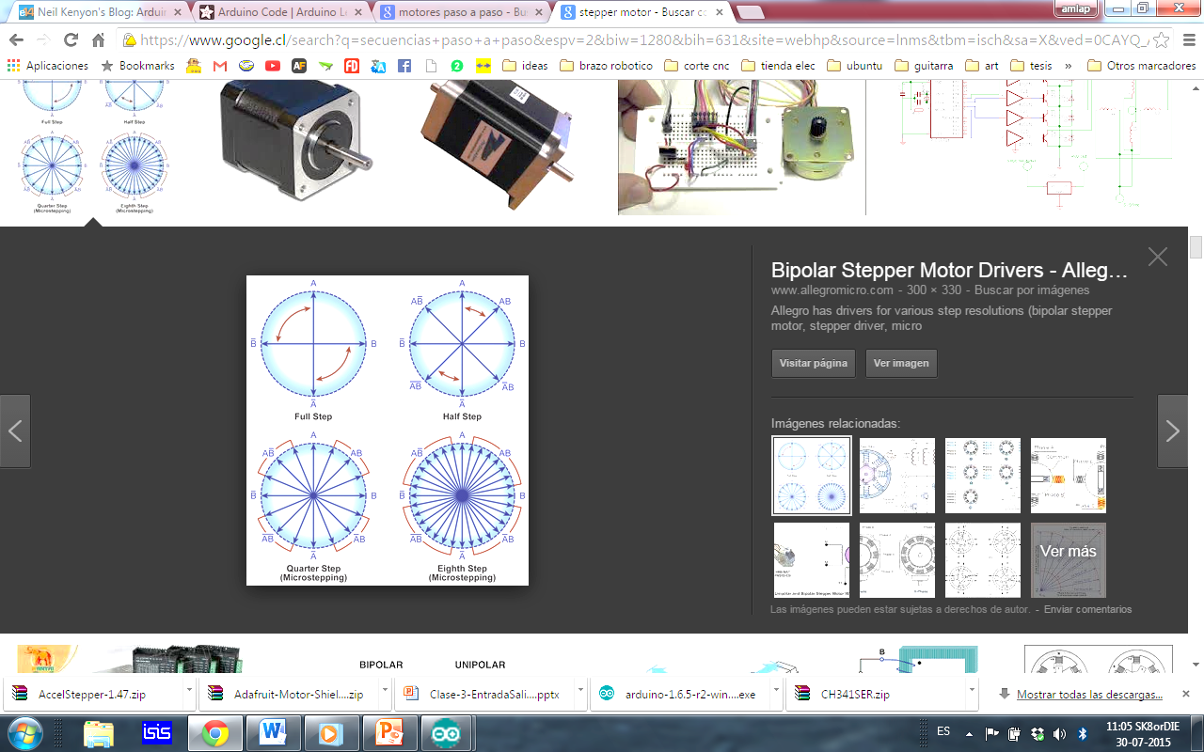

Figura 4.11: Secuencias.

***4.4.1.3* Criterio de selección de motor.**

El brazo robotico requiere del uso de 4 motores paso a paso para las 4 primera articulaciones y un servo motor para su ultima articulacion y es fundamental seleccionar un motor que sumistre el suficiente torque para poder mover adecuadamente cada articulacion, es por esto que se deben realizar calculos sobre la minima cantidad de Torque necesario de modo que de no ser suficiente par, provocaria un nulo desplazamiento de las articulaciones.

|  |  |  |  |  |  |
| --- | --- | --- | --- | --- | --- |
| **Articulación** | **Tipo** | **Modelo** | **Torque de retención** | **Corriente** | **voltaje** |
| Base | Stepper | 57BYGH420 | 9Kg.cm | 2 A | 3 V |
| Hombro | Stepper | OK57STH256-2804 | 13kg.cm | 2.8 A | 2.5 V |
| Codo | Stepper | OK57STH256-2804 | 13kg.cm | 2.8 A | 2.5 V |
| Muñeca | Stepper | 23LMk202 | 3kg.cm | 1.2 A | 3 V |
| Giro muñeca | Servo | Mg995 | 15kg.cm |  | 5 V |

Tabla 4.6: motores seleccionados.

## 4.4.2 Transmisión de movimiento

Debido a la necesidad de precisión del sistema robótico es que se ha implementado distintos tipos de transmisiones para aumentar la resolución de sus pasos y elevar su par. Una manera de obtener transmisiones de bajo costo es comprar excedentes industriales procurando formar los juegos poleas o engranajes y que sus tamaños de diente sean adecuados. 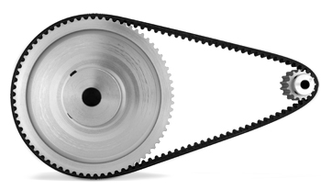

Tabla 4.7: comparativa transmisiones de movimiento.

|  |  |  |  |
| --- | --- | --- | --- |
| **Entrada-salida** | **Denominación** | **Ventajas** | **Desventajas** |
| **Circular- circular** | Engranaje | Pares altos | Holguras |
| Correa dentada | Distancias grandes |  |
| Cadena | Distancias grandes | Ruido |
| Paralelogramo |  | Giro limitado |
| Cable |  | Deformabilidad |
| **Circular- lineal** | Tornillo sin fin | Poca holgura | Rozamiento |
| Cremallera | Holgura media | Rozamiento |
| **Lineal-circular** | Paral. Articulado |  | Control difícil |
| Cremallera | Holgura media | rozamiento |

Todos los movimientos de los grados de libertad proporcionado por los motores paso a paso son de 1.8° por paso, estos motores están conectados a una serie de engranajes y poleas para transmitir el movimiento a distintas partes del sistema.

Se han usado distintos tipos de poleas y engranajes en este prototipo, los engranajes ocupados en la base son realizados por una impresora 3D en PLA con un tipo de diente de diseño propio, se han encontrado en ferias libres engranajes sin especificación que se han adaptado a nuestro diseño, como es el caso del engranaje de la articulación del hombro.

Se utilizan 2 distintos tipos de poleas sincronicas, paso MXL y paso XL con sus respectivas correas de transmisión.

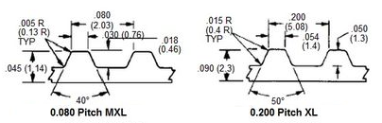

Figura 4.12: tamaños de paso utilizados.

**4.4.2.1 Especificación de transmisiones utilizadas**

A modo de experimentar se han usado distintas configuraciones de juegos de engranajes y poleas para realizar los movimientos en las articulaciones.

A continuación se presenta el funcionamiento de engranajes y poleas para todas las articulaciones.

# Base: El movimiento de la base es proporcionado mediante un motor con un piñon de 10 dientes unido a un engranaje de 60 dientes resultando una reducción de 1:6, ambas piezas fueron realizadas en PLA mediante una impresora 3D.

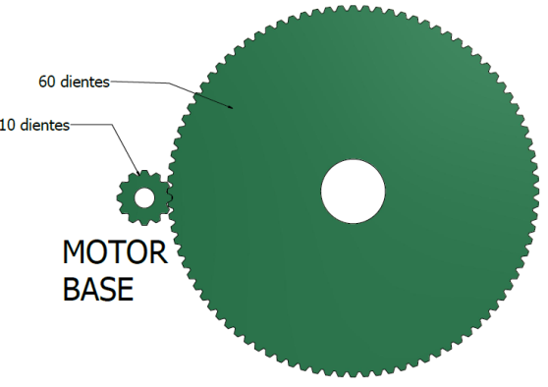

Figura 4.13:

* **Hombro:** Esta articulación está compuesta por un tren de engranajes situado por fuera del robot con una reducción total de 1:40.8.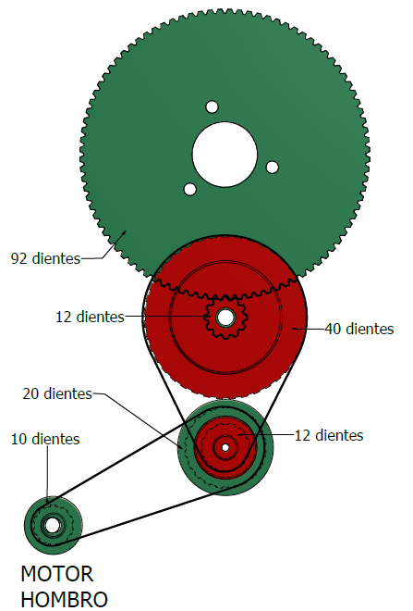

Figura 4.14:

# Codo: Esta articulación utiliza solo poleas dentadas para su funcionamiento. Reducción total de 1:32.

Figura 4.15:

# Muñeca: Reducción de velocidad mediante poleas. Relación total 1: 6.41.

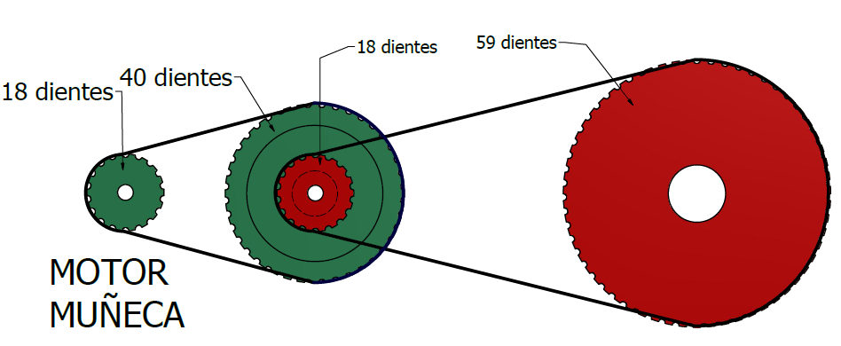Figura 4.16:

En la tabla siguiente se detallan las 18 piezas que componen las transmisiones de movimiento y sus especificaciones.

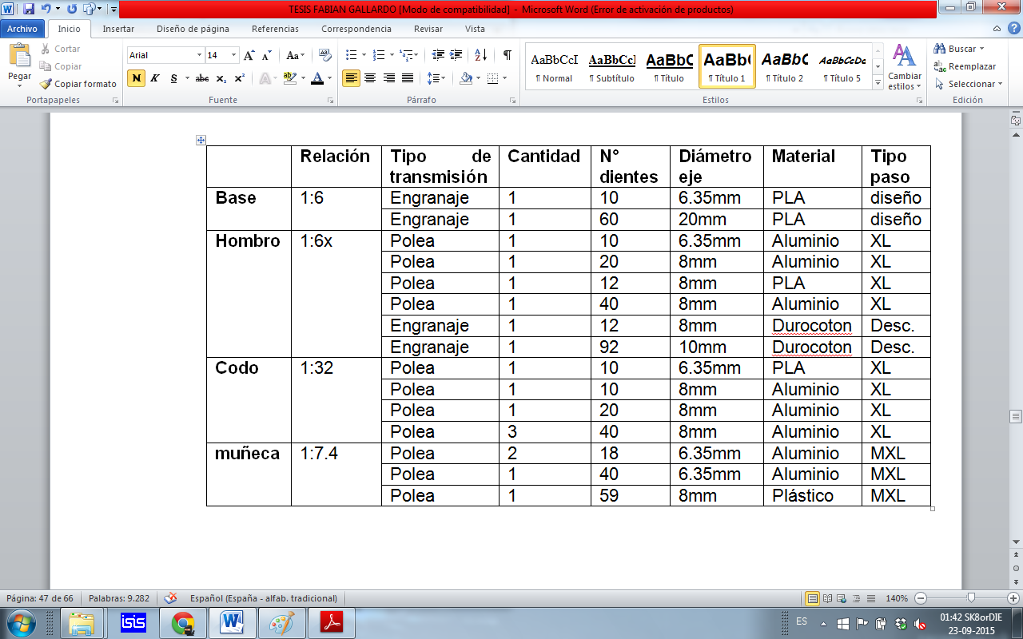

Tabla 4.8:

# 4.4.2.2 Tamaños de paso

El mínimo desplazamiento vinculado a cada grado de libertad está determinado por el tamaño del paso del motor y la relación de reducción del arreglo de transmisiones. Esta relación puede calcularse en función del número de dientes de los engranajes o poleas.

|  |  |
| --- | --- |
| Articulación | Tamaño de paso |
| Base | 1.8 *(10 /60) = 0.3° |
| Hombro | 1.8 *(10/20)*(15/40)*(12/92)= 0.044° |
| Codo | 1.8*(10/40)*(10/40)*(20/40)= 0.0562° |
| muñeca | 1.8*(18/40)*(18/61)= 0.239° |

.Tabla 4.9:

## 4.5 Sistema Electrónico (unidad de control)

El sistema electrónico es fundamental en el desarrollo de este prototipo ya que es este quien gobierna todo el sistema robótico. La unidad de control es precisamente el “cerebro” del robot, está encargada de la manipulación de la información y gobernar todos los dispositivos y componentes electrónicos asociados a esta. La placa controladora recibe las señales desde el exterior y las traduce a instrucciones/movimientos que debe realizar el manipulador.

La imagen a continuación muestra un diagrama del sistema a controlar y sus partes que lo componen.

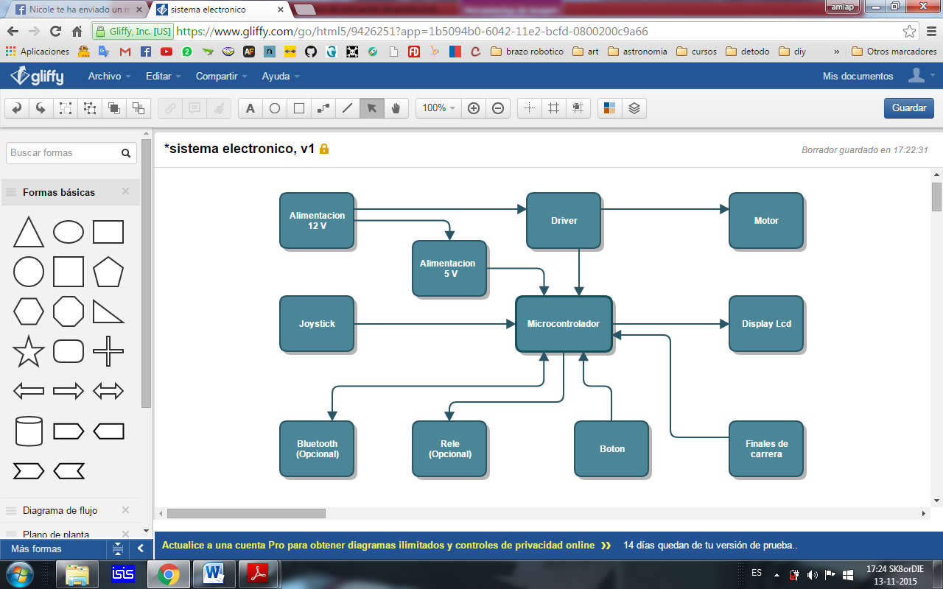

Figura 4.17:

Se diseñó una placa electrónica genérica para la aplicación en este u otro sistema robótico de similares características. La tarjeta permite un acceso sencillo y directo a los principales componentes ya que dispone de conectores para motores de paso y servo, para la conexión al PC a través de Mini USB, para la alimentación, para la comunicación i2c y bluetooth de distintos periféricos, etc.

Todo el sistema electrónico está alojado en la base del brazo robótico donde se conectan los motores alojados en la estructura además de añadir un panel frontal simple donde se ubican distintos botones de control, botón de parada de emergencia, indicadores LED y pantalla LCD. El esquema electrónico se puede ver en los anexos. A continuación una descripción de los elementos del sistema.

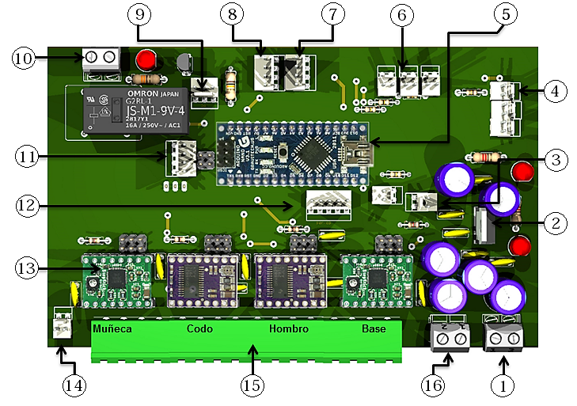

Figura 4.18:

|  |  |  |  |
| --- | --- | --- | --- |
| **#** | **Descripción** | **#** | **Descripción** |
| **1** | Conector entrada Alimentación 12V. | **9** | Conector potenciómetro |
| **2** | Alimentación 5V. | **10** | Salida opcional relé |
| **3** | Conector Botón de encendido. | **11** | Conector opcional bluetooth |
| **4** | Conector Finales de carrera. | **12** | Conector servomotores |
| **5** | Microcontrolador. | **13** | Driver motores paso a paso |
| **6** | Conector botones | **14** | Conector ventilador |
| **7** | Conector joystick i2c | **15** | Conectores de motores |
| **8** | Conector pantalla lcd i2c | **16** | Conector parada emergencia |

Tabla 4.10:

**4.5.1 Fuente de alimentación**

Se requiere de una fuente de alimentación simple que sea capaz de energizar la etapa de potencia de los motores, la unidad de control y los distintos componentes que forman parte del sistema electrónico. El sistema puede funcionar con cualquier fuente de alimentación de 12 Voltios y se debe considerar el consumo de corriente requerido por la máquina.

Se ha seleccionado una fuente switching NES-100-12 con las siguientes características:

|  |  |
| --- | --- |
| Voltaje de salida | 12 V |
| Corriente de salida | 8.5 A |
| Potencia de salida | 102W |
| voltaje salida ajustable | 11.4V - 13.2V |

Tabla 4.11:

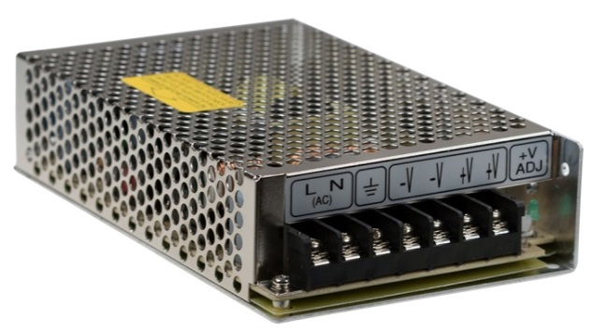

Figura 4.19 :

La placa cuenta con un circuito que se alimenta desde la fuente switching para reducir el voltaje de 12 V a 5V para los dispositivos de control, ademas se agregan leds indicadores, switch de encendido y condensadores de filtro por etapas.

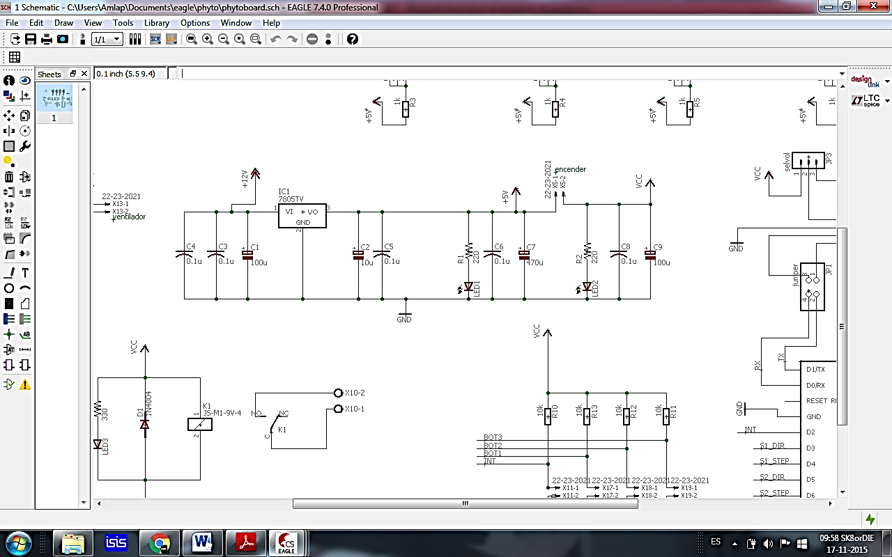

Figura 4.20 :

**4.5.2 Control de motor pasó a paso [11]**

Un sistema de motor paso a paso se compone de 3 elementos básicos:

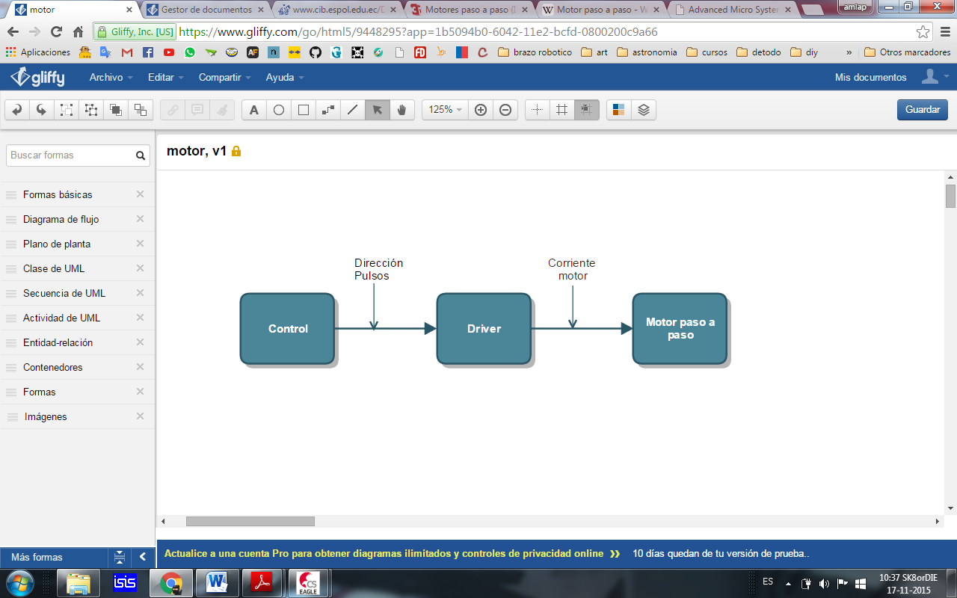

Figura 4.21 :

* **Control:** Proveniente desde el microcontrolador, este genera los pulsos de pasos y las señales de dirección para el motor.
* **Driver:** Etapa de potencia que controla el flujo de corriente de las bobinas del motor. Para controlar un motor paso a paso se requiere manipular el sentido de las bobinas por medio de un puente H.

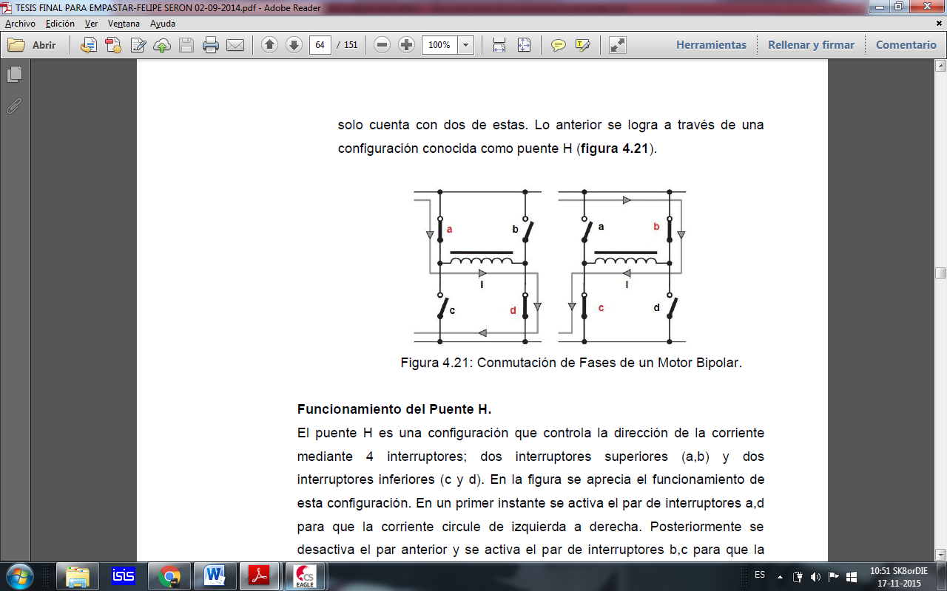

Figura 4.22 :

**Funcionamiento del Puente H. [tesisseron]**

El puente H es una configuración que controla la dirección de la corriente mediante 4 interruptores; dos interruptores superiores (a,b) y dos interruptores inferiores (c y d). En la figura se aprecia el funcionamiento de esta configuración. En un primer instante se activa el par de interruptores a,d para que la corriente circule de izquierda a derecha. Posteriormente se desactiva el par anterior y se activa el par de interruptores b,c para que la corriente circule de derecha a izquierda. La precaución que se debe tener en este tipo de circuitos es no activar dos interruptores adyacentes ya que esto implica un cortocircuito.

**4.5.2.1 Especificación de los drivers**

Estos driver están basados en los circuitos integrados A4988 y DRV8825, los cuales tienen distintas especificaciones pero ambos se utilizan para el control de motores paso a paso bipolares**.**

|  |  |  |
| --- | --- | --- |
| **Nombre** | A4988 | DRV8825 |
| **Fabricante** | Allegro MicroSystems, LLC | Texas Instruments INC. |
| **Voltaje de operación** | 8- 35V | 8.2 -45V |
| **Modo de micropaso disponible** | Full step, 1/2 ,1/4, 1/8, 1/16. | Full step,1/2 ,1/4, 1/8, 1/16, 1/32 |
| **Corriente de salida máxima por bobina con refrigeración** | 2A de pico, 1,4A RMS | 2.5A de pico, 1.75A RMS. |
| **Auto apagado por temperatura** | Si, a 165° C | Si , a 160° C |
| **Protección sobrecorriente** | Para > 2.1 A por bobina | Para > 3 A por bobina |

Tabla 4.12:

## Modo de conexión

El microcontrolador arduino controla los driver mediante sus salidas digitales, las entradas digitales de los driver que vamos a controlar son dos (STEP, DIR). Cuando se envie un pulso el pin STEP, el motor se movera un paso en la direccion que este definida por el pin DIR permitiendo su direccion en sentido horario o antihorario para los niveles logicos 0 y 1 respectivamente.

A continuacion se muestra el esquema de conexión del driver A4988(igual conexión para el driver DRV8825) observandose sus etapas de alimentacion para la etapa de control y potencia. La conexión del driver DRV8825 es la misma

**[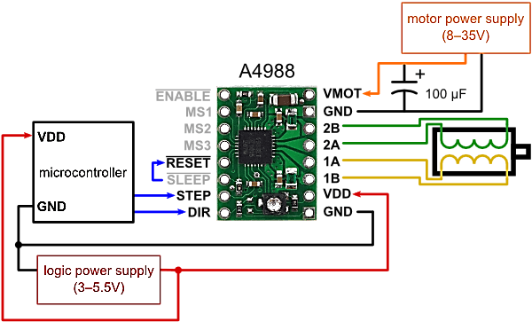](http://i0.wp.com/electronilab.co/wp-content/uploads/2013/07/0J3360.600.png)**

Figura 4.23 :

### Tamaño del paso y micropaso

Los motores paso a paso normalmente tienen una especificación de tamaño de paso (por ejemplo, 1,8º o 200 pasos por revolución). Un controlador de microstepping tal como el A4988 permite resoluciones más altas, permitiendo ubicaciones en paso intermedio, que se consiguen por la activación de las bobinas con los niveles de corriente intermedios. Por ejemplo, controlando un motor paso a paso de 200 pasos por revolución en el modo de paso por cuartos (quarter-step) dará 800 micropasos por revolución mediante el uso de cuatro niveles de corriente diferentes.

La resolución (tamaño de paso) puede ser seleccionada mediante los pines MS1, MS2, MS3 que permiten resoluciones diferentes de paso de acuerdo con la tabla de abajo.

|  |  |  |  |  |  |  |
| --- | --- | --- | --- | --- | --- | --- |
| **A4988** | | | **DRV8825** | | | **Resolución** |
| **MS1** | **MS2** | **MS3** | **MS1** | **MS2** | **MS3** |
| 0 | 0 | 0 | 0 | 0 | 0 | **1** |
| 1 | 0 | 0 | 1 | 0 | 0 | **1/2** |
| 0 | 1 | 0 | 0 | 1 | 0 | **1/4** |
| 1 | 1 | 0 | 1 | 1 | 0 | **1/8** |
| 1 | 1 | 1 | 0 | 0 | 1 | **1/16** |
| - | - | - | 1 | 1 | 1 | **1/32** |

Tabla 4.13:

**4.5.3 Microcontrolador**

El microcontrolador es el dispositivo electrónico encargado de gobernar todos los componentes y dispositivos electrónicos asociados se ha elegido una placa Arduino Nano ya que es una plataforma económica de código abierto con comunicación directa al computador vía USB.

|  |  |  |
| --- | --- | --- |
| Microcontrolador | Atmega328 |  |
| Voltaje de operación | 5V |
| Voltaje alimentación | 7 – 12V |
| Pines de entrada/salida digitales | 14 ( 6 son pwm) |
| Pines de entrada análoga | 8 |
| Corriente dc por pin de entrada/salida | 40mA |
| Memoria flash | 32 KB |
| SRAM | 2KB |
| Velocidad de reloj | 16Mhz |
| Dimensiones | 45 x 18 mm |
| Peso | 5g |

Tabla 4.14: descripción del microcontrolador.

**4.5.3.1 Distribución de pines**

La placa arduino nano cuenta en total 28 pines de entrada y salida de los cuales 14 son de propósito general, 6 salidas análogas,8 entradas análogas las cuales también se pueden utilizar como entrada o salida digital, además cuenta con pines dedicados para ,comunicación serial e i2c.

A continuación se describe la cantidad de pines que necesita cada elemento de la unidad de control.

* **Driver de motor:** cada módulo de driver utiliza 2 pins de entrada para controlar los motores (step, dir), por lo que se necesitan 8 pines para controlar los 4 motores paso a paso del sistema.
* **Finales de carrera:** se asocia un pin para la lectura de 4 interruptores.
* **Servomotores:** se asignan 2 pines pwm más 1 pin adicional opcional para el control de 3 servomotores.
* **I2c:** se utilizan los pines dedicados A4 y A5 de la placa para la utilización del protocolo i2c para una pantalla lcd 1602 y un joystick.
* **Botones:** se asignan 3 entradas digitales para la lectura de 3 interruptores.
* **Potenciómetro:** 1 entrada digital está disponible para utilizar un potenciómetro
* **Salida relé opcional:** se asigna 1 salida digital para la posible necesidad de un relé.
* **Botón interrupción:** se utiliza el pin dedicado de la placa para la utilización de una interrupción externa.
* **Bluetooth (opcional):** se asigna el uso de los pines 0 y 1 de la placa exclusivamente para la comunicación serial para el pc o bluetooth.

|  |  |  |  |  |
| --- | --- | --- | --- | --- |
| **Descripción** | **#** |  | **#** | **Descripción** |
| STEP motor base | **D13** | **D12** | DIR motor base |
| Salida 3.3 V | **3.3** | **D11** | Servo 3 |
| - | **VREF** | **D10** | Servo 2 |
| Botón 3 | **A0** | **D9** | Servo 1 |
| Botón 2 | **A1** | **D8** | STEP motor hombro |
| Botón 1 | **A2** | **D7** | DIR motor hombro |
| Final de carrera | **A3** | **D6** | STEP motor codo |
| I2C | **A4** | **D5** | DIR motor codo |
| **A5** | **D4** | STEP motor muñeca |
| Potenciómetro | **A6** | **D3** | DIR motor muñeca |
| Relé | **A7** | **D2** | Botón interrupción |
| Alimentación 5V | **5V** | **GND** | Tierra |
| Reset | **RST** | **RST** | Reset |
| Tierra | **GND** | **RX** | Comunicación serial |
| Entrada regulador voltaje | **VIN** | **TX** |
|  |  |  |

Tabla 4.15 : distribucion de pines.

**4.5.4 Display lcd**

El LCD(Liquid Crystal Dysplay) o pantalla de cristal líquido es un dispositivo empleado para la visualización de contenidos, instrucciones de manejo o información, de una forma gráfica, mediante caracteres, símbolos o pequeños dibujos dependiendo del modelo, permitiendo así la comunicación entre la máquina y su operador. Está gobernado por un controlador Hitachi 44780 el cual dirige todo su funcionamiento. Este controlador tiene incorporado el hardware y software necesario para manejar y entender las instrucciones y caracteres ASCII que se coloquen en el bus de datos del LCD, tiene la capacidad de mostrar cualquier carácter alfanumérico.

Su estructura de funcionamiento está basada principalmente en sus pines de alimentación, control y datos.

|  |  |  |
| --- | --- | --- |
| **#** | **nombre** | **descripción** |
| **1** | Vss | Tierra de alimentación. |
| **2** | Vdd | Alimentación 5 V. |
| **3** | Vo | Contraste de pantalla. |
| **4** | RS | Selección de comandos de control y datos. |
| **5** | R/W | Señal de lectura o escritura. |
| **6** | E | Habilitación. |
| **7-14** | D0-D7 | Bus de datos. |
| **15** | A | Ánodo retroiluminación |
| **16** | K | Cátodo retroiluminación |

Tabla 4.16:

Para la utilización de este dispositivo el sistema se incorpora además un adaptador de pantallas LCD 16x2 basado en el circuito integrado Pcf8574 que en pocas palabras es un expansor de entradas y salidas que se conecta al bus i2c permitiéndonos así controlar el LCD con tan solo 2 pines (SDA, SCL) desde el microcontrolador ahorrándonos considerablemente pines del microcontrolador para otro usos.

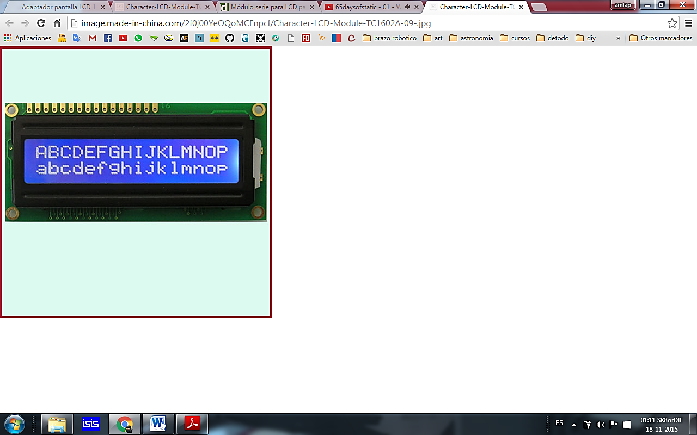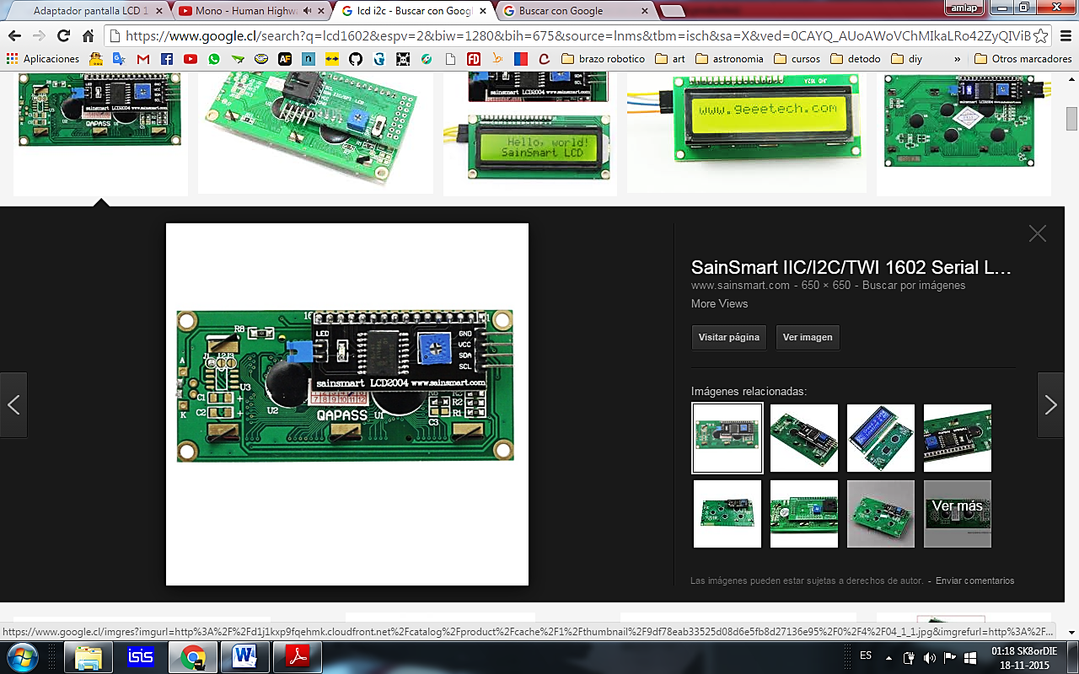

Figura 4.25 : frontal de lcd 16x2 y trasera con adaptador i2c.

**4.5.5 Finales de carrera y botones**

Con el fin de determinar una posición conocida por el manipulador es que se colocan finales de carrera en los límites de cada articulación de manera que al iniciar el sistema se conozca su posición inicial o comúnmente llamado “homing”. A modo de ahorrar pines del microcontrolador, se disponen los finales de carrera en serie permitiéndonos así una lectura de 4 finales de carrera con tan solo un pin del Arduino.

La conexión de interruptores, botones y finales de carrera se hace por medio de resistencias pull up como se muestra en la imagen, se debe tener en consideración que el funcionamiento de esta configuración de finales de carrera deben utilizarse en modo normalmente cerrado (NC) ya que de otro modo no resultaría.

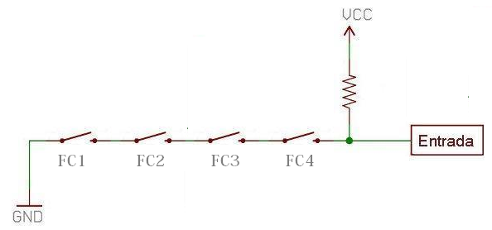

Figura 4.26

**4.5.6 Dispositivos opcionales**

Se utilizan todos los pines del microcontrolador pensando en necesidades futuras y aprovechar al máximo la capacidad de este.

Se agregó un relé por la posible necesidad de controlar algún dispositivo externo en su efector terminal o algún dispositivo de potencia.

La entrada opcional del potenciómetro es útil para cualquier aplicación en el sistema y se agrega un conector adicional para esta utilidad. Se añaden adicionalmente conectores para la fácil implementación de comunicaciones bluetooth .

**4.5.7Dispositivo de mando**

El brazo robotico robotico tiene diversas alternativas al momento de su aplicación siendo 3 las mas aceptadas:

* A travez de computador: es posible conectar directamente el microcontrolador de la unidad de control con el computador mediante un cable USB. Por lo general esta conexión se utiliza para cargarle el programa principal al robot y tambien puede servir para la conexión con algún software de control dedicado mediante la comunicación serial.
* Mediante joistick.
* Mediante software para Smartphone a travez de tecnología bluetooth.

**4.5.8 Placa de circuito impreso**

El diseño de la placa del circuito considera un adecuado tamaño del ancho de la pista con especial atención en la cantidad de corriente que circula hacia los motores considerando que circula por ellos corrientes máximas aproximadas de 2.5 A.

El cálculo del ancho de pista es un parámetro que depende de la corriente que circula por el circuito.Se considero la corriente la corriente nominal mas un factor de seguridad del 100 %.

$Apista=$ $\frac{A}{h*1.378} [mils]$

Dónde:

$Apista$***:*** Ancho de la pista.

**h :**Espesor del cobre.

**A :**Area.

**A** = ${\left(\frac{I}{k1*{∆T}^{k2}}\right)}^{\frac{1}{k3}}$ ${[mils]}^{2}$

Dónde:

$I:$ corriente máxima en amperes.

k1: 0.0647.

k2:0.4281.

k3:0.6732.

$∆T$:incremento de temperatura desde la temperatura ambiente (25°C).

Entonces se tiene que :

I = 3 A max.

H = 1 oz.

$∆T$ = 30°C

$Apista=$ $\frac{{\left(\frac{3}{0.0647*{30}^{0.4281}}\right)}^{\frac{1}{0.6732}} }{1*1.378}*0.0254 [mm]$ =0.632 mm

Para la lógica se ha seleccionado un ancho de pista cercanas a 0.6096[mm] mientras que para las pistas de potencia se ha seleccionado un anchosuperior de 1.016[mm].

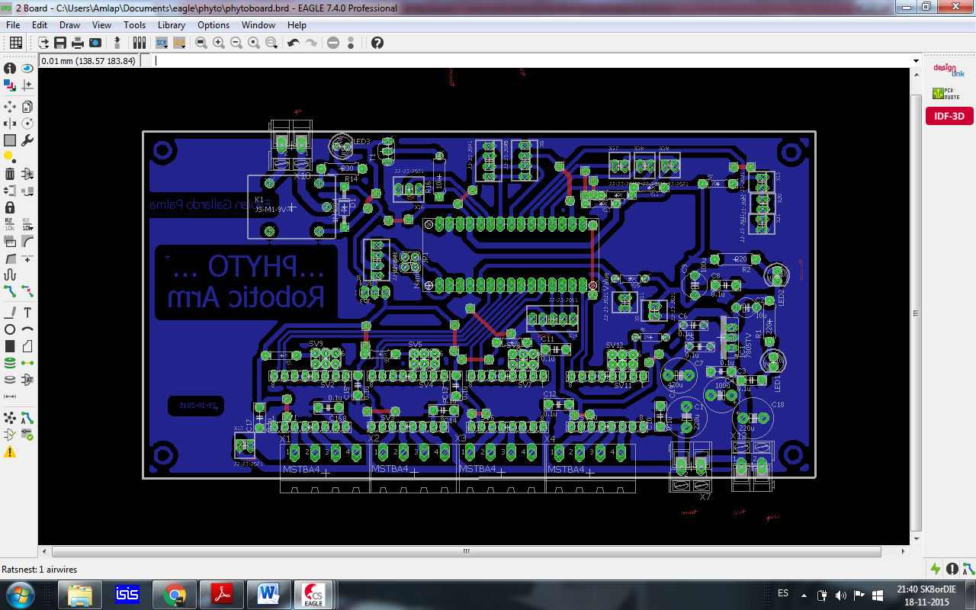

Figura 4.27: diseño circuito impreso.

**Listado de componentes**

|  |  |
| --- | --- |
| **Nombre** | **Cantidad** |
| Arduino nano | 1 |
| Driver a4988 | 2 |
| Driver drv8825 | 2 |
| Lcd 16x2 | 1 |
| lm7805 regulador de tensión | 1 |
| Diodo 1n4004 | 1 |
| Transistor Npn 3904 | 1 |
| Led | 3 |
| Resistencia 220Ω | 3 |
| Resistencia 1kΩ | 4 |
| Resistencia 10kΩ | 6 |
| Rele 5V | 1 |
| Condensador cerámico 0.1µF | 13 |
| Condensador electrolítico 100µF | 2 |
| Condensador electrolítico 10µF | 1 |
| Condensador electrolítico 220µF | 1 |
| Condensador electrolítico 470µF | 1 |
| Conector molex 2pin | 9 |
| Conector molex 3pin | 1 |
| Conector molex 4pin | 3 |
| Conector molex 5 pin | 1 |
| Conector motor MTBA4 | 4 |
| Pin 2x2 | 1 |
| Pin 3 x2 | 4 |
| Jumper 3 pin | 1 |
| Socket dil 8 | 8 |
| Botón parada de emergencia | 1 |

## 4.5 Sistema programación

## La programación del brazo robotico se hace mediante el software IDE Arduino, quien traduce nuestro algoritmo de programación y lo carga en el microcontrolador ATMEGA328 para comandar el control del brazo robotico.

El algoritmo de programación contiene las instrucciones que el manipulador necesita para el control de su movimiento . los movimientos comandados pueden ser enviados mediante una interfaz grafica de usuario

## En las siguientes secciones se detallan información extendida sobre la programación del brazo robotico.

## Software IDE

## 

**Capítulo 5: Implementacion.**

En este capitulo se describe el proceso de implementación del manipulador robotico, se explica de manera breve los procesos de elaboración de los sistemas mecánicos y electrónicos x|

# Capítulo 6: Programación y cinemática.

## 5.1 Estudio cinemático

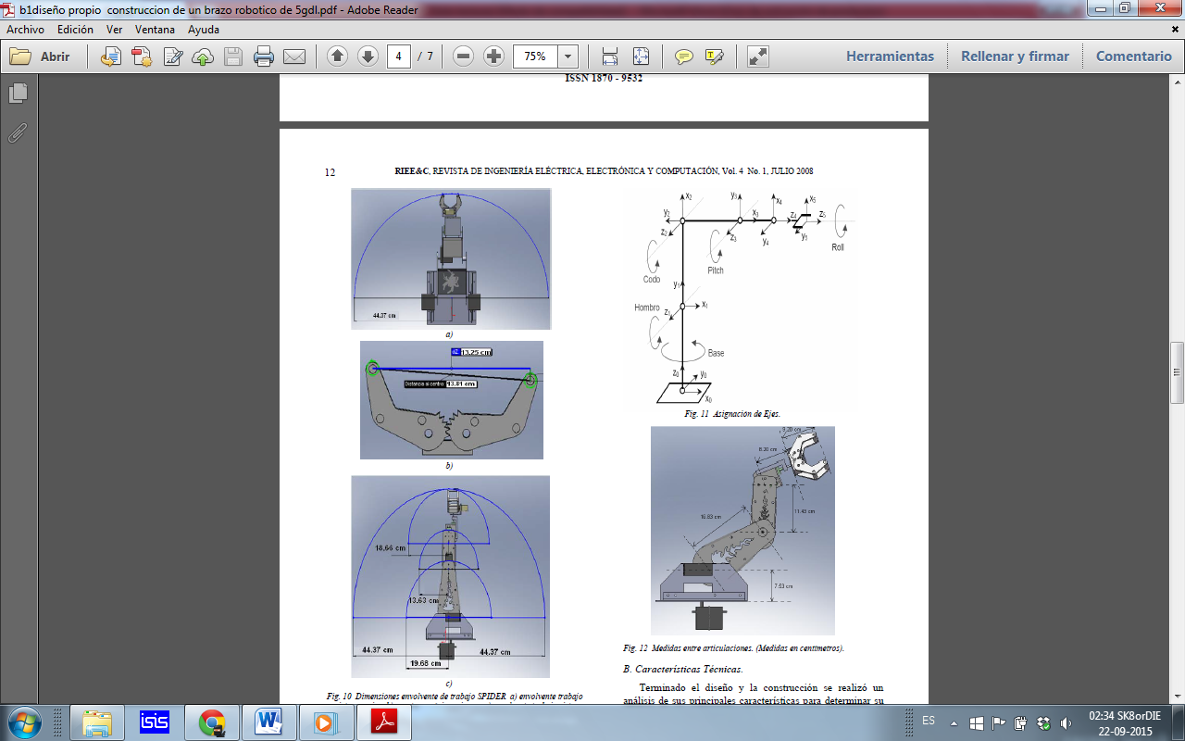

## 5.1.1Parametros Denavit hartenberg

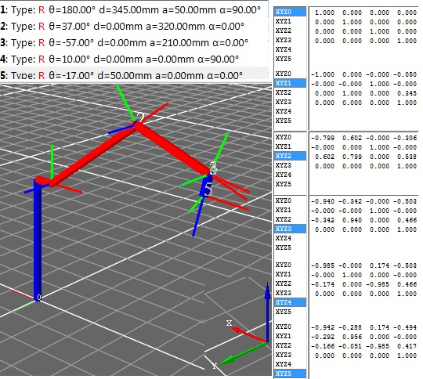

|  |  |  |  |  |
| --- | --- | --- | --- | --- |
| i | a(mm) | alfa | d(mm) | teta |
| 1 | 50 | 90 | 345 | 1 |
| 2 | 320 | 0 | 0 | 2 |
| 3 | 210 | 0 | 0 | 3 |
| 4 | 5 | 90 | 0 | 4 |
| 5 | 0 | 0 | 50 | 5 |

# Capítulo 6: Resultados y trabajos futuros.

# Capítulo 7: Costos.

DETALLE TOTAL DE COSTOS PARA LA IMPLEMENTACION DEL BRAZO ROBOTICO.

# Referencias

# Textos y apuntes

[ 1] Fundamentos de robotica, Antonio Barrientos

[2] Introducción a la robótica subir

# Sitios web

[2] http://estructurasacero.blogspot.cl/2007/06/ventajas-y-desventajas-del-uso-de-acero.html

[3] <https://en.wikipedia.org/wiki/Stepper_motor>

[4] <http://reprap.org/wiki/Stepper_motor>

[5] <http://www.monografias.com/trabajos37/motores/motores2.shtml>

[6] http://perso.wanadoo.es/luis_ju/ebasica2/mpp_03.html

[7] <http://www.numberfactory.com/nf%20torque.htm>

8 <http://www.stepcontrol.com/pdf/step101.pdf>

9 <http://www.esteca55.com.ar/downloads/Selection_PaP1-1.pdf>

10 <http://www.fuentes-switching.electrosoft.cl/>

11 <http://electronilab.co/tienda/driver-motor-paso-a-paso-1a-a4988-pololu/>

12 <http://www.zambeca.cl/tiendaOficial/index.php?route=product/product&product_id=473>

<https://www.arduino.cc/en/Main/ArduinoBoardNano>

<http://todoelectrodo.blogspot.cl/2013/02/lcd-16x2.html>

https://cuningan.files.wordpress.com/2010/10/calculos-ancho-pista.pdf

# Anexos

